



Оглавление
Перечень условных обозначений и сокращений 4
1. Порядок подачи заявления на участие в итоговом собеседовании 6
2. Сроки и продолжительность проведения итогового собеседования 6
3. Подготовка к проведению итогового собеседования в образовательной организации 7
4. Проведение итогового собеседования в образовательной организации 10
5. Завершение итогового собеседования в образовательной организации 13
6. Особенности организации и проведения итогового собеседования для участников итогового собеседования с ОВЗ, участников итогового собеседования – детей-инвалидов и инвалидов 14
7. Порядок проверки и оценивания итогового собеседования 16
8. Проведение повторной проверки итогового собеседования 18
9. Порядок выверки результатов сканирования и обработки бланков итогового собеседования 18
Форма заявления на внесение изменений в результаты оценивания итогового собеседования 20
10. Срок действия результатов итогового собеседования 21
11. Инструктивные материалы для лиц, привлекаемых к проведению ИС 21
11.1 Инструкция для руководителя образовательной организации 21
11.2 Инструкция для ответственного организатора образовательной организации 22
11.3 Инструкция для технического специалиста при проведении ИС 26
11.4 Инструкция по работе со станцией записи ответов участников итогового собеседования по русскому языку в 9-х классах 28
11.5 Инструкция для организатора вне аудитории при проведении ИС 36
11.6 Инструкция для организатора в аудитории подготовки при проведении ИС 36
11.7 Инструкция для собеседника при проведении ИС 37
11.8 Инструкция для эксперта при проведении ИС 41
11.9 Инструкция для участников ИС 43
11.10 Памятка для участников ИС 9 45
Приложение 1. Список участников итогового собеседования 47
Приложение 2. Ведомость учета проведения итогового собеседования в аудитории 48
Приложение 3. Бланк итогового устного собеседования 49
Приложение 4. Протокол эксперта для оценивания ответов участников итогового собеседования 50
Приложение 5. Сопроводительные листы для комплектов документов ПП 51
Приложение 6. Ведомость коррекции персональных данных 52
Приложение 7. Акт о досрочном завершении 53
Приложение 8. Акт об удалении 54
Приложение 9. Критерии оценивания итогового собеседования по русскому языку 55
Приложение 10. Порядок проведения ИС-9 в удаленной форме 58
Приложение 11. Инструкция для участников ИС-9 в удаленной форме 65
Приложение 12. Рекомендуемый порядок проведения процедуры итогового собеседования в удаленной форме 66

Перечень условных обозначений и сокращений

Аудитории подготовки к итоговому собеседованию | учебные кабинеты, в которых группы участников итогового собеседования, предварительно сформированные ответственным организатором в соответствии с примерным графиком, прослушивают инструктаж, получают именные бланки участника ИС
Аудитории проведения итогового собеседования | Учебные кабинеты проведения итогового собеседования,  в которых участники итогового собеседования проходят процедуру итогового собеседования
ГИА | Государственная итоговая аттестация по образовательным программам основного общего образования
Дистанционная форма | Проведение итогового собеседования с применением информационно-коммуникационных технологий, в том числе дистанционных образовательных технологий
Загранучреждения | Дипломатические представительства и консульские учреждения Российской Федерации, представительства Российской Федерации при международных (межгосударственных, межправительственных) организациях, имеющие в своей структуре специализированные структурные образовательные подразделения, реализующие имеющие государственную аккредитацию образовательные программы основного общего образования
Итоговое собеседование | Итоговое собеседование по русскому языку
КИМ итогового собеседования | Комплекты тем, текстов и заданий итогового собеседования
Места проведения итогового собеседования | Организации, осуществляющие образовательную деятельность по имеющим государственную аккредитацию образовательным программам основного общего образования, и (или) места проведения итогового собеседования, определенные КО
ОВЗ | Ограниченные возможности здоровья
Образовательная организация | Организация, осуществляющая образовательную деятельность по имеющим государственную аккредитацию образовательным программам основного общего образования
ПМПК | Психолого-медико-педагогическая комиссия
ПО | Программное обеспечение
Положение о ПМПК | Положение о психолого-медико-педагогической комиссии, утвержденное приказом Минобрнауки России от 20.09.2013  № 1082 (зарегистрирован Минюстом России 23.10.2013, регистрационный № 30242)
Порядок | Порядок проведения государственной итоговой аттестации  по образовательным программам основного общего образования, утвержденный приказом Минпросвещения России № 232, Рособрнадзора № 551 от 04.04.2023
Рекомендации | Рекомендации по организации и проведению итогового собеседования по русскому языку
Рекомендации ПМПК
  Оригинал или надлежащим образом заверенная копия рекомендаций психолого-медико-педагогической комиссии
РИС | Региональные информационные системы обеспечения проведения государственной итоговой аттестации обучающихся, освоивших основные образовательные программы основного общего и среднего общего образования
Рособрнадзор | Федеральная служба по надзору в сфере образования и науки
РЦОИ | Региональный центр обработки информации
Справка, подтверждающая инвалидность | Справка, подтверждающая факт установления инвалидности, выданная федеральным государственным учреждением медико-социальной экспертизы
Участники итогового собеседования | Обучающиеся, экстерны, обучающиеся с ОВЗ, экстерны с ОВЗ, обучающиеся – дети-инвалиды и инвалиды, экстерны – дети-инвалиды и инвалиды, обучающиеся на дому, обучающиеся в образовательных организациях, в том числе санаторно-курортных, в которых проводятся необходимые лечебные, реабилитационные и оздоровительные мероприятия для нуждающихся в длительном лечении
Учредители | Учредители образовательных организаций, расположенных  за пределами территории Российской Федерации и реализующих имеющие государственную аккредитацию образовательные программы основного общего образования
ФГБНУ «ФИПИ» | Федеральное государственное бюджетное научное учреждение «Федеральный институт педагогических измерений»
ФГБУ «ФЦТ» | Федеральное государственное бюджетное учреждение «Федеральный центр тестирования»
ФИС ГИА и Приема | Федеральная информационная система обеспечения проведения государственной итоговой аттестации обучающихся, освоивших основные образовательные программы основного общего и среднего общего образования, и приема граждан в образовательные организации для получения среднего профессионального и высшего образования
Формы для проведения итогового собеседования | Протоколы экспертов по оцениванию ответов участников итогового собеседования, ведомости учета проведения итогового собеседования в аудитории, списки участников итогового собеседования
Черновики | Листы бумаги для черновиков, выданные участнику итогового собеседования в месте проведения итогового собеседования, со штампом организации, на базе которой участник проходит итоговое собеседование
Штаб | Помещение для получения КИМ итогового собеседования, тиражирования КИМ, передачи материалов в аудитории проведения и получения материалов ИС из аудиторий проведения
Эксперт | Эксперт по проверке устных ответов участников итогового собеседования, являющийся учителем, имеющим высшее образование по специальности «Русский язык и литература» с квалификацией «Учитель русского языка и литературы»
Экстерны | Лица, осваивающие образовательные программы основного общего образования в форме семейного образования, либо лица, обучающиеся по не имеющим государственной аккредитации образовательным программам основного общего образования, проходящие экстерном ГИА в организации, осуществляющей образовательную деятельность по имеющим государственную аккредитацию образовательным программам основного общего образования

- Порядок подачи заявления на участие в итоговом собеседовании
Для участия в итоговом собеседовании обучающиеся подают заявление в образовательные организации, в которых обучающиеся осваивают образовательные программы основного общего образования, а экстерны – в организации, осуществляющие образовательную деятельность по имеющим государственную аккредитацию образовательным программам основного общего образования, по выбору экстернов не позднее, чем за две недели до начала проведения итогового собеседования.
Участники итогового собеседования с ОВЗ при подаче заявления на прохождение итогового собеседования предъявляют копию рекомендаций ПМПК, участники итогового собеседования – дети-инвалиды и инвалиды – оригинал или заверенную в установленном порядке копию справки, подтверждающей инвалидность, а также копию рекомендаций ПМПК в случаях, изложенных в подпункте 6.5 раздела 6 Сборника.
- Сроки и продолжительность проведения итогового собеседования
2.1. Итоговое собеседование проводится во вторую среду февраля (12 февраля 2025 года).
2.2. Продолжительность проведения итогового собеседования для каждого участника итогового собеседования составляет 15-16 минут.
Для участников итогового собеседования с ОВЗ, участников итогового собеседования – детей-инвалидов и инвалидов продолжительность проведения итогового собеседования увеличивается на 30 минут (т.е. общая продолжительность итогового собеседования для указанных категорий участников итогового собеседования составляет в среднем 45 минут). Участники итогового собеседования с ОВЗ, участники итогового собеседования – дети-инвалиды и инвалиды самостоятельно по своему усмотрению распределяют время, отведенное на проведение итогового собеседования. Так, вышеназванные участники итогового собеседования могут использовать время как на подготовку к ответам (например, использовать больше времени на подготовку, чем предусмотрено заданиями к КИМ итогового собеседования), так и на ответы на задания КИМ итогового собеседования.
В продолжительность итогового собеседования не включается время, отведенное на подготовительные мероприятия (приветствие участника итогового собеседования, внесение сведений в ведомость учета проведения итогового собеседования в аудитории (форма ИС-02), инструктаж участника итогового собеседования собеседником по выполнению заданий КИМ итогового собеседования до начала процедуры и др.).
2.3. В случае получения неудовлетворительного результата («незачет») за итоговое собеседование участники итогового собеседования вправе пересдать итоговое собеседование в текущем учебном году, но не более двух раз и только в дополнительные даты, установленные Порядком.

- Подготовка к проведению итогового собеседования в образовательной организации
3.1. Итоговое собеседование проводится в образовательных организациях, реализующих образовательные программы основного общего образования, и (или) в местах проведения ИС, определенных Комитетом по образованию Санкт-Петербурга (далее – Комитет по образованию, КО).
По решению руководителя ОО, итоговое собеседование по русскому языку для некоторых категорий участников может проводиться в удаленном режиме с применением информационно-коммуникационных технологий. Порядок проведения - см. Приложение 10.
3.2. Образовательные организации в целях проведения итогового собеседования:
обеспечивают отбор и подготовку специалистов, входящих в состав комиссий по проведению итогового собеседования и комиссий по проверке итогового собеседования в образовательных организациях в соответствии с требованиями нормативных документов;
под подпись информируют специалистов, привлекаемых к проведению и проверке итогового собеседования, о порядке проведения и проверки итогового собеседования, установленном КО, а также изложенном в настоящем Сборнике;
под подпись информируют участников итогового собеседования и их родителей (законных представителей) о местах и сроках проведения итогового собеседования, о порядке проведения итогового собеседования, установленном КО, о ведении во время проведения итогового собеседования аудиозаписи ответов участников итогового собеседования, о времени и месте ознакомления с результатами итогового собеседования, а также о результатах итогового собеседования, полученных обучающимися, экстернами.
3.3. Начало ИС – не ранее 9:00.
Итоговое собеседование может проводиться в ходе учебного процесса и вне учебного процесса в образовательной организации.
3.4. Количество, общая площадь и состояние помещений, предоставляемых
для проведения итогового собеседования, должны обеспечивать проведение итогового собеседования в условиях, соответствующих требованиям санитарно-эпидемиологических правил и нормативов.
3.5. Для проведения итогового собеседования выделяются
учебные кабинеты проведения итогового собеседования, в которых участники проходят процедуру итогового собеседования (далее – аудитория проведения итогового собеседования);
учебные кабинеты, в которых группы участников итогового собеседования, предварительно сформированные ответственным организатором в соответствии с примерным графиком, прослушивают инструктаж, получают именные бланки участника ИС (далее – аудитория подготовки к итоговому собеседованию).
помещение для ответственного организатора образовательной организации для получения КИМ итогового собеседования, тиражирования материалов и т.д. (далее – Штаб).
Участники итогового собеседования могут принимать участие в итоговом собеседовании без отрыва от образовательного процесса (находиться на уроке во время ожидания очереди и возвращаться на урок после проведения итогового собеседования), поэтому при необходимости в ОО выделяются
учебные кабинеты для участников, ожидающих перемещения в аудитории подготовки;
учебные кабинеты для участников, прошедших итоговое собеседование (например, обучающиеся могут ожидать начало следующего урока в данном учебном кабинете).
Участники итогового собеседования, ожидающие свою очередь, не должны пересекаться с участниками, прошедшими процедуру итогового собеседования.
3.6 Аудитории проведения итогового собеседования должны быть изолированы от остальных кабинетов образовательной организации, в которых осуществляется учебный процесс, для обеспечения соблюдения порядка во время проведения итогового собеседования.
В аудиториях проведения должны быть:
- компьютер с микрофоном для установки станции записи ответов;
- часы;
- ручки.

Рабочее место эксперта рекомендуется определить в той части учебного кабинета, за которой участник итогового собеседования зрительно не сможет наблюдать (и, соответственно, отвлекаться) за процессом оценивания итогового собеседования.
3.7 Штаб оборудуется телефонной связью, принтером, персональным компьютером с выходом в сеть «Интернет» для получения КИМ итогового собеседования, критериев оценивания итогового собеседования, других материалов итогового собеседования и для тиражирования необходимых документов и материалов.
3.8. Не позднее, чем за две недели до проведения итогового собеседования, руководитель образовательной организации обеспечивает создание комиссии по проведению и комиссии по проверке итогового собеседования.
В состав комиссии по проведению входят:
ответственный организатор образовательной организации, обеспечивающий подготовку и проведение итогового собеседования (см. раздел 11.2);
организаторы в аудитории подготовки, обеспечивающие соблюдение порядка в аудитории подготовки и выполняющие инструктаж участников ИС (по количеству аудиторий подготовки) (см. раздел 11.6);
организаторы вне аудитории (в необходимом количестве), обеспечивающие передвижение участников итогового собеседования и соблюдение порядка иными обучающимися образовательной организации, не принимающими участия в итоговом собеседовании (в случае если итоговое собеседование проводится во время учебного процесса в образовательной организации) (см. раздел 11.5);
собеседники, которые проводят собеседование с участниками итогового собеседования, инструктаж участника ИС9 по выполнению заданий КИМ, а также обеспечивают проверку документов, удостоверяющих личность участников итогового собеседования, фиксируют время начала и время окончания проведения итогового собеседования для каждого участника. Собеседником может являться педагогический работник, обладающий коммуникативными навыками, грамотной речью (без предъявления требований к опыту работы) (см. раздел 11.7);
технический специалист, обеспечивающий получение КИМ, тиражирование КИМ и документов для проведения ИС, а также обеспечивающий подготовку технических средств для ведения аудиозаписи в аудиториях проведения итогового собеседования (см. раздел 11.3).

В состав комиссии по проверке входят:
эксперты по проверке ответов участников итогового собеседования (далее – эксперты) (по количеству аудиторий проведения) (см. раздел 11.8). К проверке ответов участников итогового собеседования привлекаются только учителя русского языка и литературы.
В случае небольшого количества участников итогового собеседования и учителей, участвующих в проверке итогового собеседования, рекомендуется сформировать единую комиссию по проведению и проверке итогового собеседования в образовательной организации.
3.9 За два дня до начала проведения ИС технический специалист устанавливает программное обеспечение (далее – ПО) и готовит вместе с ответственным организатором аудитории проведения ИС и штаб.
3.10 Не позднее, чем за сутки до начала проведения ИС, ответственный организатор
- получает из РЦОИ именные бланки участников ИС и Список участников ИС;
- заполняет при необходимости поле «Резерв»: цифра «1» в первой клетке поля «Резерв» означает, что бланк принадлежит участнику ИС, которому в заключении ПМПК рекомендовано изменение минимального количества баллов за выполнение всей работы;
- в Список участников ИС вносит необходимую информацию для регистрации участников и распределения их по аудиториям (№ аудитории, время прихода), тиражирует Список в необходимом количестве;
- с помощью технического специалиста заполняет и тиражирует документы для проведения ИС:
- Ведомость учета проведения ИС в аудитории (по количеству аудиторий);
- Протокол эксперта (по количеству участников ИС);
- Ведомость коррекции персональных данных;
- Акт о досрочном завершении ИС;
- Акт об удалении участника ИС;
- с помощью технического специалиста тиражирует инструкцию для участников ИС;
- тиражирует в необходимом количестве критерии оценивания ответов участников ИС (по количеству аудиторий проведения);
- распределяет участников ИС на группы для проведения инструктажа в аудиториях подготовки в соответствии с примерным графиком.
Участники, которым увеличивается время проведения ИС (см. Раздел 6.4), должны быть распределены в отдельные группы.
Участники ИС, которым в заключении ПМПК рекомендовано изменение минимального количества баллов за выполнение всей работы (см. Раздел 6.7), не должны находиться в аудиториях подготовки вместе с другими участниками ИС. В именных бланках данной категории участников ответственный организатор заполняет поле «Резерв»: вписывает «1» в первую клетку поля (черной гелевой ручкой).
- Проведение итогового собеседования в образовательной организации
4.1. В день проведения итогового собеседования в месте проведения итогового собеседования могут присутствовать:
ассистент, оказывающий участникам итогового собеседования с ОВЗ, участникам итогового собеседования – детям-инвалидам и инвалидам необходимую техническую помощь с учетом состояния их здоровья, особенностей психофизического развития и индивидуальных возможностей, помогающий им занять рабочее место, передвигаться, прочитать задание;
должностные лица Рособрнадзора, а также иные лица, определенные Рособрнадзором, и (или) должностные лица органа исполнительной власти субъекта Российской Федерации, осуществляющего переданные полномочия Российской Федерации в сфере образования.
4.2. В день проведения итогового собеседования не ранее 07:30 КИМ для проведения ИС передается из РЦОИ в ППОИ в заархивированном файле, защищенном паролем. Пароль к архиву передается отдельно.
Не позднее 08:00 технический специалист в ОО получает из ППОИ КИМ для проведения ИС в заархивированном файле, защищенном паролем, пароль к архиву, распечатывает КИМ, передает их ответственному организатору, осуществляет помощь ответственному организатору в тиражировании КИМ с приложениями для проведения итогового собеседования.
При наличии в образовательной организации слепых участников РЦОИ предоставляет КИМ итогового собеседования для оформления КИМ итогового собеседования рельефно-точечным шрифтом Брайля за день до проведения итогового собеседования.
4.3.Ответственный организатор готовит материалы для проведения ИС (карточки для собеседника и для участника необходимо разрезать):
- КИМ - для участников;
- КИМ с приложениями – для собеседников;
- критерии оценивания, КИМ с приложениями, Протоколы эксперта – для экспертов.
4.4 Ответственный организатор не позднее, чем за 15 минут до начала ИС, выдает:
собеседнику:
- ведомость учета проведения ИС в аудитории, где фиксируется время начала и окончания ответа каждого участника ИС;
- КИМ итогового собеседования: тексты для чтения, листы с тремя темами беседы, карточки с планом беседы по каждой теме. Все материалы раскладываются на рабочем месте собеседника отдельными стопками;
эксперту:
- Протокол эксперта (на каждого участника ИС);
- КИМ;
- критерии оценивания;
организатору вне аудитории: списки участников ИС с распределением их по аудиториям.
организатору в аудитории подготовки: инструкцию для участников ИС, бланки участников, Ведомость коррекции персональных данных.
4.5. Технический специалист не позже, чем за 15 минут до начала ИС, включает в каждой аудитории проведения аудиозапись ответов участников. На протяжении всего времени ИС в аудитории проведения ведётся потоковая аудиозапись.
4.6. Собеседник и эксперт знакомятся с заданиями, темами беседы и примерным кругом вопросов для обсуждения с участниками.
4.7. Итоговое собеседование начинается не ранее 9.00. Участники итогового собеседования ожидают своей очереди в учебном кабинете образовательной организации (на уроке) или приходят в ОО к назначенному времени для прослушивания инструктажа в аудитории подготовки (если параллельно для участников итогового собеседования не ведется образовательный процесс).
4.8. Участники собеседования приглашаются в аудиторию(и) подготовки в соответствии с примерным графиком (возможно приглашение участников с текущих уроков).

Примерный график приглашения участников ИС в аудитории подготовки и проведения

Время прихода в аудиторию подготовки | Время начала ИС в аудитории проведения
08.50 | 09.00
09.05 | 09.15
09.20 | 09.30
09.35 | 09.45
09.50 | 10.00
10.05 | 10.15
10.20 | 10.30
10.35 | 10.45
10.50 | 11.00
11.05 | 11.15
11.20 | 11.30
И тд | И тд

4.9. Организатор вне аудитории отмечает в общем списке участников явку участников, случаи удаления или досрочного завершения ИС, неявку (по окончании проведения ИС в ОО).
4.10. Организатор в аудитории подготовки зачитывает инструкцию для участников собеседования каждой группе участников, выдает именные бланки участникам и указывает на необходимость проверить ФИО и поставить свою подпись в специальном окне, при необходимости заполняет Ведомость коррекции персональных данных.
4.11. Организатор вне аудитории сопровождает участников ИС после инструктажа в аудитории проведения.
4.12. Собеседник в аудитории проведения вносит данные участника ИС в ведомость проведения ИС в аудитории (ведомость может быть заполнена заранее), получает от участника именной бланк, заполняет поля «Номер аудитории», «Номер варианта» и передает бланк эксперту, выдает участнику ИС текст задания №1, фиксирует время начала ответа, проводит собеседование, эмоционально поддерживая участника ИС, следит за соблюдением временного регламента.
4.13. Прежде чем приступить к ответу, участник ИС проговаривает в средство аудиозаписи свою фамилию, имя, отчество, номер варианта.
4.14. Перед ответом на каждое задание участник ИС произносит номер задания.
4.15. Черновики при проведении ИС не используются. При выполнении Задания 2 участники могут использовать «Поле для заметок» в КИМ. (Незрячим участникам выдается лист для записей шрифтом Брайля.)
4.16. Эксперт получает от собеседника Бланк участника итогового собеседования, оценивает качество речи участника непосредственно по ходу общения его с собеседником. Вносит результаты в Протокол эксперта в режиме реального времени.
4.17. После того, как участник ИС в аудитории проведения закончил выполнение работы, собеседник фиксирует в ведомости время окончания ответа, получает подпись участника. Организатор вне аудитории провожает участника ИС на урок, или в аудиторию ожидания для участников, прошедших ИС, или на выход из ОО. Затем приглашается новый участник ИС.
4.18. Во время проведения итогового собеседования участникам итогового собеседования запрещено иметь при себе средства связи, фото-, аудио- и видеоаппаратуру, справочные материалы, письменные заметки и иные средства хранения и передачи информации.
4.19. При установлении факта наличия и (или) использования участниками ИС средств связи, а также средств хранения и передачи информации во время проведения ИС или иного нарушения ими установленного порядка проведения ИС, участник, нарушивший порядок проведения ИС, удаляется с ИС.
В этом случае ответственный организатор ОО совместно с собеседником составляют акт об удалении участника ИС. Собеседник должен поставить в бланке ИС в поле «Удален с собеседования» метку «Х» и удостоверить ее своей подписью в прямоугольном окне в правом нижнем углу бланка. Также собеседник вносит соответствующую отметку в форму ИС-02 «Ведомость учета проведения итогового собеседования в аудитории». Эксперт ставит отметку об удалении участника итогового собеседования в форме «Протокол эксперта по оцениванию ответов участников итогового собеседования». Организатор вне аудитории делает соответствующую отметку в форме «Список участников».
Бланк участника ИС, удаленного за нарушение установленного порядка проведения ИС, направляется на обработку совместно с бланками остальных участников ИС данной ОО.
4.20. В случае если участник ИС по состоянию здоровья или другим объективным причинам не может завершить ИС, он может покинуть аудиторию, при этом собеседник должен совместно с медицинским работником и ответственным организатором ОО составить акт о досрочном завершении ИС по уважительной причине.
Собеседник должен поставить в бланке ИС в поле «Не закончил по уважительной причине» метку «Х» и удостоверить ее своей подписью в прямоугольном окне в правом нижнем углу бланка. Также собеседник вносит соответствующую отметку в форму ИС-02 «Ведомость учета проведения итогового собеседования в аудитории». Эксперт ставит отметку о досрочном завершении итогового собеседования в форме «Протокол эксперта по оцениванию ответов участников итогового собеседования». Организатор вне аудитории делает соответствующую отметку в форме «Список участников».
Бланк участника ИС, не закончившего ИС по уважительной причине, направляется на обработку совместно с бланками остальных участников ИС данной ОО.
4.21. Между ответами участников ИС допускаются перерывы для собеседников и экспертов. Аудиозапись при этом не останавливается.
4.22. В случае неявки участника ИС организатор в аудитории подготовки по окончании собеседования должен поставить в бланке ИС в поле «Неявка» метку «Х» и удостоверить ее своей подписью в прямоугольном окне в правом нижнем углу бланка.
Бланк неявившегося участника ИС направляется на обработку совместно с бланками остальных участников ИС данной ОО.
- Завершение итогового собеседования в образовательной организации
По завершении ИС
5.1. технический специалист
выключает аудиозапись ответов участников, сохраняет ее в каждой аудитории проведения и копирует на флеш-носитель для последующей передачи ответственному организатору ОО. Наименование файла должно содержать дату проведения ИС, код ОО, номер аудитории;
передает файлы с ответами ответственному организатору. Все аудиофайлы с записями ответов участников ИС хранятся в ОО.
5.2. эксперт
в случае необходимости прослушивает аудиозаписи с ответами участников ИС и вносит соответствующие сведения в Протокол эксперта;
переносит баллы по критериям в Бланк участника ИС из Протокола эксперта, заверяет результаты оценивания на бланке ИС участника своей подписью, пересчитывает и передает бланки ИС участников и Протоколы эксперта собеседнику. Записи в Бланке необходимо делать черной гелевой ручкой.
Эксперты должны обращать внимание на предварительно заполненное ответственным организатором поле «Резерв»: цифра «1» в первой клетке поля «Резерв» означает, что бланк принадлежит участнику ИС, которому в заключении ПМПК рекомендовано изменение минимального количества баллов за выполнение всей работы (см. п.9.6).
5.3. Собеседник передает ответственному организатору ОО в штабе:
– материалы, использованные для проведения ИС (включая экземпляр эксперта);
- протоколы эксперта;
- бланки ИС с заполненными результатами оценивания;
- ведомость проведения ИС в аудитории.
5.4. организатор в аудитории подготовки
отмечает неявку участников ИС в бланке ИС: в поле «Неявка» ставит метку «Х» и удостоверяет ее своей подписью в прямоугольном окне в правом нижнем углу бланка;
передает ответственному организатору ОО в штабе:
- бланки неявившихся участников ИС с отметками о неявке;
- Ведомость коррекции персональных данных (если заполнялась).
5.5. организатор вне аудитории
отмечает неявку участников ИС в списке участников;
передает ответственному организатору ОО в штабе Список участников ИС с отметками о явке, досрочном завершении, удалении, неявке.
5.6. ответственный организатор ОО, используя Протоколы эксперта, контролирует качество заполнения экспертом бланков участников ИС:
- баллы по критериям оценивания заданий (наличие цифр «2», «1» или «0» в соответствующих полях оценивания),
- заполнение бланков черной гелевой ручкой,
- соответствие поля «Сумма баллов» выставленным баллам,
- наличие отметки «Х» в полях «Зачет» или «Незачет» в соответствии с критериями,
- учет отметки «1» в поле «Резерв» для участников ИС, работы которых проверяются по ОСОБОЙ шкале, при выставлении итогового зачета.
Ответственный организатор ОО, используя ведомость проведения ИС в аудитории, контролирует заполнение в бланках полей «Неявка», «Удален с собеседования», «Не закончил по уважительной причине» (отметка «Х»), если такие случаи были в аудитории проведения или подготовки.
5.7. По завершении проведения ИС в образовательной организации
Ответственный организатор ОО складывает бланки участников ИС, Список участников, Ведомости учета проведения ИС в аудиториях, заполненные акты об удалении и досрочном завершении ИС в возвратный спецпакет для передачи в РЦОИ. Оформляет сопроводительный лист.
Протоколы экспертов хранятся в ОО.
Ведомости коррекции персональных данных передаются администратору района для внесения коррекции в подсистему "Экзамен" КАИС КРО.
Списки участников ИС, бланки ИС участников, ведомости проведения ИС в аудиториях, заполненные акты об удалении и досрочном завершении ИС передаются в РЦОИ на бумажных носителях. Материалы, собранные со всех ОО района, передает в РЦОИ районный координатор в соответствии с графиком сканирования.
Ответственный организатор обеспечивает ознакомление участников ИС с результатами по окончании проведения итогового собеседования в ОО.
- Особенности организации и проведения итогового собеседования для участников итогового собеседования с ОВЗ, участников итогового собеседования – детей-инвалидов и инвалидов
6.1. Участники итогового собеседования с ОВЗ при подаче заявления на участие в итоговом собеседовании предъявляют копию рекомендаций ПМПК, а участники итогового собеседования – дети-инвалиды и инвалиды – оригинал или заверенную копию справки, подтверждающей инвалидность, а также копию рекомендаций ПМПК в случаях, изложенных подпунктом 6.5 раздела 6 настоящего Сборника.
6.2. Для участников итогового собеседования с ОВЗ, участников итогового собеседования – детей-инвалидов и инвалидов, а также тех, кто обучался по состоянию здоровья на дому, в образовательных организациях, в том числе санаторно-курортных, в которых проводятся необходимые лечебные, реабилитационные и оздоровительные мероприятия для нуждающихся в длительном лечении, проведение итогового собеседования организуется в условиях, учитывающих состояние их здоровья, особенности психофизического развития.
6.3. Основанием для организации проведения итогового собеседования на дому, в медицинской организации являются заключение медицинской организации и рекомендации ПМПК.
6.4. Для участников итогового собеседования с ОВЗ, для обучающихся на дому и обучающихся в медицинских организациях (при предъявлении рекомендации ПМПК), для участников итогового собеседования – детей-инвалидов и инвалидов (при предъявлении справки, подтверждающей инвалидность) обеспечивается создание следующих условий проведения итогового собеседования:
беспрепятственный доступ участников итогового собеседования в аудитории проведения итогового собеседования, туалетные и иные помещения, а также их пребывание в указанных помещениях (наличие пандусов, поручней, расширенных дверных проемов, лифтов, при отсутствии лифтов аудитория располагается на первом этаже, наличие специальных кресел и других приспособлений);
увеличение продолжительности итогового собеседования на 30 минут;
организация питания и перерывов для проведения необходимых лечебных
и профилактических мероприятий во время проведения итогового собеседования.
6.5. Для участников итогового собеседования с ОВЗ, для обучающихся на дому и обучающихся в медицинских организациях (при предъявлении рекомендаций ПМПК), для участников итогового собеседования – детей-инвалидов и инвалидов (при предъявлении справки, подтверждающей инвалидность, и рекомендаций ПМПК) обеспечивается создание следующих специальных условий, учитывающих состояние здоровья, особенности психофизического развития:
присутствие ассистентов, оказывающих указанным лицам необходимую техническую помощь с учетом состояния их здоровья, особенностей психофизического развития и индивидуальных возможностей, помогающих им занять рабочее место, передвигаться, прочитать задание;
использование на итоговом собеседовании необходимых для выполнения заданий технических средств.
Для слабослышащих участников итогового собеседования:
оборудование аудитории проведения итогового собеседования звукоусиливающей аппаратурой как коллективного, так и индивидуального пользования.
Для глухих и слабослышащих участников итогового собеседования:
привлечение при необходимости ассистента-сурдопереводчика;
Для слепых участников итогового собеседования:
оформление комплектов тем, текстов и заданий итогового собеседования рельефно-точечным шрифтом Брайля или в виде электронного документа, доступного с помощью компьютера. Незрячим участникам выдается лист для записей шрифтом Брайля.
При наличии в образовательной организации слепых участников РЦОИ предоставляет КИМ итогового собеседования для оформления КИМ итогового собеседования рельефно-точечным шрифтом Брайля за день до проведения итогового собеседования.
Для слабовидящих участников итогового собеседования:
копирование КИМ итогового собеседования в присутствии члена комиссии по проведению итогового собеседования в увеличенном размере;
обеспечение аудитории проведения итогового собеседования увеличительными устройствами;
индивидуальное равномерное освещение не менее 300 люкс (возможно использование индивидуальных светодиодных средств освещения (настольные лампы) с регулировкой освещения в динамическом диапазоне до 600 люкс, но не ниже 300 люкс при отсутствии динамической регулировки).
Для участников с расстройствами аутистического спектра:
привлечение в качестве собеседника дефектолога, психолога или педагога, с которым указанный участник итогового собеседования знаком. В исключительных случаях при необходимости и при наличии необходимых компетенций в качестве собеседника может быть привлечен родитель (законный представитель) участника итогового собеседования. Оценивание работ таких участников проводится по второй схеме (проверка экспертом после окончания проведения итогового собеседования аудиозаписей с устными ответами на задания итогового собеседования): в аудитории проведения итогового собеседования не должен присутствовать эксперт, оценивание происходит по завершении проведения итогового собеседования на основе аудиозаписи устного ответа участника.
6.6. Участники итогового собеседования, особенности психофизического развития которых не позволяют им выполнить задания КИМ итогового собеседования в устной форме, могут выполнять задания КИМ итогового собеседования в письменной форме при наличии соответствующих рекомендаций ПМПК. При проведении итогового собеседования в письменной форме допускается использование черновиков.
При проведении собеседования в письменной форме участник оформляет ответы на листах бумаги со штампом образовательной организации, на базе которой участник проходит итоговое собеседование, и передает ответ(ы) собеседнику. Если задание не предполагает вопросы от собеседника, он отдает лист с ответом(ами) эксперту для оценивания. Если собеседник в соответствии с форматом задания должен задать участнику вопросы, то после ознакомления с записями участника собеседник задает вопрос(ы), дает возможность участнику письменно отвечать на них, а по окончании работы с соответствующим заданием передает лист с ответами эксперту. Таким образом, выполнение разных заданий КИМ будет оформляться участником на разных листах – следует предусмотреть наличие необходимого количество бумаги при подготовке к собеседованию.
6.7. В случае если особенности психофизического развития (например, участники с тяжелыми нарушениями речи, задержка психического развития и иные (сахарный диабет и т.д.) и др.) не позволяют участникам итогового собеседования с ОВЗ, участникам итогового собеседования - детям-инвалидам и инвалидам выполнить все задания итогового собеседования, а экспертам по проверке итогового собеседования провести оценивание итогового собеседования в соответствии с критериями оценивания итогового собеседования, КО определяет минимальное количество баллов за выполнение всей работы, необходимое для получения «зачета» для данной категории участников итогового собеседования, отличное от минимального количества баллов за выполнение заданий итогового собеседования для остальных категорий участников итогового собеседования.
Основанием для изменения минимального количества баллов за выполнение всей работы для данной категории участников итогового собеседования являются соответствующие рекомендации ПМПК.
- Порядок проверки и оценивания итогового собеседования
7.1. Проверка итогового собеседования осуществляется экспертами, входящими в состав комиссии по проверке итогового собеседования.
Эксперты комиссии по проверке итогового собеседования должны соответствовать указанным ниже требованиям.
Владение необходимой нормативной базой:
требования к результатам освоения основной образовательной программы основного общего образования по русскому языку, установленных федеральным государственным образовательным стандартом основного общего образования;
нормативные правовые акты, регламентирующие проведение итогового собеседования;
Рекомендации.
Владение необходимыми предметными компетенциями:
наличие высшего образования по специальности «Русский язык и литература» с квалификацией «Учитель русского языка и литературы».
Владение компетенциями, необходимыми для проверки итогового собеседования:
умение объективно оценивать устные ответы участников итогового собеседования;
умение применять установленные критерии оценивания;
умение разграничивать ошибки и недочёты различного типа;
умение оформлять результаты проверки, соблюдая установленные требования;
умение обобщать результаты. проверки, соблюдая установленные требования;
умение обобщать результаты.
7.2. Оценивание ответов каждого участника итогового собеседования осуществляется экспертом непосредственно в процессе ответа по специально разработанным критериям по системе «зачет» / «незачет». При этом, при необходимости, возможно повторное прослушивание и оценивание записи ответов отдельных участников.
Эксперт, оценивающий ответ участника непосредственно по ходу его общения с собеседником, во время проведения итогового собеседования в режиме реального времени вносит в протокол эксперта по оцениванию ответов участников итогового собеседования следующие сведения:
ФИО участника;
номер варианта;
номер аудитории проведения итогового собеседования;
баллы по каждому критерию оценивания;
общее количество баллов;
отметку «зачет»/ «незачет»;
ФИО, подпись и дату проверки.
Эксперт при необходимости может пользоваться листами бумаги для черновиков.
«Зачет» выставляется участникам итогового собеседования, набравшим минимальное количество баллов, определенное критериями оценивания выполнения заданий КИМ итогового собеседования, представленными в приложении 9.
На категории участников итогового собеседования, перечисленных в пункте 6.5. Сборника, данное положение не распространяется. КО определяет минимальное количество баллов за выполнение всей работы, необходимое для получения «зачета» для данных категорий участников итогового собеседования, отличное от минимального количества баллов за выполнение заданий итогового собеседования для остальных категорий участников итогового собеседования. Информация о принятых на уровне КО минимальном и максимальном количестве баллов, необходимых для получения «зачета», соответствующая шкала (шкалы) оценивания заданий итогового собеседования, применимая (-мые) для названной категории участников итогового собеседования, заблаговременно направляется в образовательные организации и (или) места проведения итогового собеседования.
7.3. К проведению итогового собеседования и проверке ответов участников итогового собеседования с ОВЗ, участников итогового собеседования – детей-инвалидов и инвалидов могут быть привлечены учителя–дефектологи (логопеды/сурдопедагоги/ тифлопедагоги и др.).
7.4. Проверка и оценивание итогового собеседования комиссией по проверке итогового собеседования должны завершиться в день проведения собеседования.
- Проведение повторной проверки итогового собеседования
8.1. В целях предотвращения конфликта интересов и обеспечения объективного оценивания итогового собеседования обучающимся, экстернам при получении повторного неудовлетворительного результата («незачет») за итоговое собеседование предоставляется право подать в письменной форме заявление на проверку аудиозаписи устного ответа участника итогового собеседования комиссией по проверке итогового собеседования другой образовательной организации или комиссией (за исключением участников, сдававших итогового собеседование на дому, в медицинской организации, в специальных учебно-воспитательных учреждениях закрытого типа, в учреждениях, исполняющих наказание в виде лишения свободы, где аудиозапись не предусмотрена).
8.2. Заявление на повторную проверку итогового собеседования обучающимися подается в отдел образования администрации района Санкт-Петербурга в течение двух дней со дня объявления образовательной организацией повторного неудовлетворительного результата («незачет»).
8.3. Повторную проверку итогового собеседования осуществляет комиссия другой образовательной организации, определяемой распорядительным актом администрации района или комиссией, созданной распорядительным актом администрации района.
8.4. Повторная проверка итогового собеседования осуществляется в течение двух рабочих дней со дня подачи заявления обучающимся.
8.5. Результаты повторной проверки итогового собеседования доводятся до сведения обучающихся не позже, чем через два рабочих дня после завершения повторной проверки.
8.6. Результаты повторной проверки итогового собеседования сообщаются в РЦОИ в день завершения повторной проверки.
- Порядок выверки результатов сканирования и обработки
бланков итогового собеседования
По окончании обработки бланков итогового собеседования Координаторам ГИА районов Санкт-Петербурга предоставляются Ведомости выверки результатов итогового собеседования для передачи их в образовательные организации (далее – ОО).
Руководители ОО должны сверить результаты, отраженные в Ведомости, с результатами проверки итогового собеседования в ОО по Протоколам экспертов.
В случае совпадения результатов руководитель ОО подписывает Ведомость, заверяет подпись печатью ОО, и руководитель ОО возвращает Ведомость Координатору ГИА для передачи в СПбЦОКОиИТ.
Если в ходе проверки результатов ответственный ОО обнаружит, что в обработанных бланках не были проставлены результаты проверки по одному или нескольким критериям, или проставлены неверно, или присутствуют комментарии в ведомости, он оформляет служебное письмо, заверяет подпись печатью ОО и передаёт его районному администратору. Районный администратор (координатор) приезжает в СПбЦОКОиИТ со служебным письмом для внесения исправлений в бланк (бланки), а также формирования новой Ведомости выверки результатов итогового собеседования.

После подписания выверок результатов РЦОИ формирует и передает в ОО протокол результатов ИС-9.
Протокол используется для подтверждения результата ИС-9, полученного участником.
Срок хранения Протокола – бессрочно.
После проведения выверки результатов ИС материалы ИС на бумажных носителях передаются в ОО – пункты проведения ИС на хранение. Срок хранения документов и материалов на бумажных носителях, аудиофайлов с записями ответов – до 1 октября текущего года. После окончания срока хранения бумажные носители и аудиофайлы уничтожаются в соответствии с приказом руководителя ОО.

Форма заявления на внесение изменений в результаты оценивания итогового собеседования
Заместителю директора РЦОКОиИТ
В.Л. Брысову
от руководителя ОО
__________________________________
(наименование ОО)
___________________________ района

__________________________________
(Фамилия И.О. руководителя ОО)

Служебное письмо

При переносе результатов оценивания итогового собеседования по русскому языку в 9 классах на оригинал бланка учащегося 9___ класса

_____________________________________________________________________________
фамилия имя отчество
была допущена ошибка:

указать ошибку (например, не перенесен критерий, неверно перенесен критерий, неверно указана сумма баллов)

При обработке результатов просим учесть верные данные проверки итогового собеседования (указать, какие критерии изменить):

____________________________________________________________________________________________________________________________________________________________________________________________________________________________________________________________________________________________________________________________________________________________________________________________________________________________________________________________________________________

Руководитель ОО __________________________ ___________________________

Эксперт _____________________________ ___________________________

Член комиссии (ответственный за перенос) _____________________________________

М.П. «____» ___________ 20__г.

- Срок действия результатов итогового собеседования
Результат итогового собеседования как допуска к ГИА действует бессрочно.

- Инструктивные материалы для лиц, привлекаемых к проведению ИС
  - Инструкция для руководителя образовательной организации
Руководитель должен ознакомиться с Инструктивными материалами по проведению ИС в Санкт-Петербурге.
В целях проведения ИС не позднее, чем за 2 недели до проведения ИС, руководителю образовательной организации необходимо:
определить изменения текущего расписания занятий образовательной организации в дни проведения ИС;
определить лицо, выполняющее функции ответственного организатора, либо самостоятельно выполнять эти функции;
сформировать комиссии по проведению и проверке ИС образовательной организации;
обеспечить подготовку специалистов, входящих в состав комиссии по проведению итогового собеседования и комиссии по проверке итогового собеседования в образовательных организациях, в соответствии с требованиями нормативных документов;
под подпись информировать специалистов, привлекаемых к проведению и проверке итогового собеседования, о порядке проведения и проверки итогового собеседования, установленном КО, а также изложенном в настоящем Сборнике;
под подпись информировать участников итогового собеседования и их родителей (законных представителей) о местах и сроках проведения итогового собеседования, о порядке проведения итогового собеседования, установленном КО, о ведении во время проведения итогового собеседования аудиозаписи ответов участников итогового собеседования, о времени и месте ознакомления с результатами итогового собеседования, а также о результатах итогового собеседования, полученных обучающимися, экстернами.
выделить необходимое количество аудиторий проведения ИС, исходя из расчета количества участников ИС (в среднем в час в одной аудитории проведения проходят ИС 3-4 человека (приблизительно 15 минут на одного участника)), количества привлекаемых собеседников (не менее одного на аудиторию) и экспертов (не менее одного на аудиторию);
обеспечить выделение рабочего места для ответственного организатора, оборудованного компьютером с подключением к сети «Интернет» и принтером для тиражирования материалов для проведения ИС (в Штабе).
обеспечить выделение рабочих мест для записи ответов участников по числу аудиторий проведения ИС, а также подготовку резервного оборудования для записи ответов.

  - Инструкция для ответственного организатора образовательной организации
При подготовке к проведению итогового собеседования:
необходимо осуществить сбор сведений об участниках итогового собеседования (ФИО участников, необходимость создания особых условий для участников итогового собеседования с ОВЗ, участников итогового собеседования – детей-инвалидов и инвалидов);
провести контроль создания условий для участников итогового собеседования с ОВЗ, участников итогового собеседования – детей-инвалидов и инвалидов.
Не позднее, чем за один день до проведения ИС, ответственному организатору образовательной организации необходимо обеспечить распределение участников ИС по аудиториям проведения ИС.
Участники, которым увеличивается время проведения ИС (раздел 6.4), должны быть распределены в отдельные группы.
Участники ИС, которым в заключении ПМПК рекомендовано изменение минимального количества баллов за выполнение всей работы (раздел 6.6), не должны находиться в аудиториях подготовки вместе с другими участниками ИС. В именных бланках данной категории участников ответственный организатор заполняет поле «Резерв»: вписывает «1» в первую клетку поля (черной гелевой ручкой).

За один день до проведения ИС ответственный организатор ОО:
- получает именные бланки участников ИС и обеспечивает их хранение;
- получает Список участников ИС;
- в Список участников ИС вносит необходимую информацию для регистрации участников и распределения их по аудиториям (№ аудитории, время прихода);
- тиражирует с помощью технического специалиста Список участников ИС в необходимом количестве;
- тиражирует Ведомость учета проведения ИС в аудитории (Приложение 2) по количеству аудиторий проведения ИС (данные участников можно внести в Ведомость заранее);
- тиражирует Протокол эксперта (Приложение 4) по количеству участников ИС;
- тиражирует Ведомость коррекции персональных данных, Акт об удалении участника, Акт о досрочном завершении ИС
- тиражирует критерии оценивания ответов участников ИС (для каждого эксперта);
- тиражирует инструкцию для участников ИС (в каждую аудиторию подготовки);
- тиражирует временной регламент (в аудитории проведения для собеседника).
- готовит ручки для участников ИС в каждой аудитории подготовки и проведения.

В день проведения ИС ответственный организатор ОО получает у технического специалиста варианты КИМ.
Далее ответственный организатор готовит материалы для проведения ИС (карточки для собеседника и для участника необходимо разрезать):
- КИМ - для участников;
- КИМ с приложениями – для собеседников;
- критерии оценивания, КИМ с приложениями, Протоколы эксперта – для экспертов.

Рекомендуется тиражировать страницы КИМ следующим образом:
Первую страницу с инструкцией для участника НЕ ТИРАЖИРОВАТЬ, НЕ ВЫДАВАТЬ: участникам зачитывается Инструкция из Сборника (см. раздел 11.9)
Часть1
Задание 1 (текст для чтения) – на каждого участника и 1 экземпляр для собеседника.
Задание 2 (пересказ текста, дополнительная информация для пересказа, поле для заметок) – на каждого участника и 1 экземпляр для собеседника
Часть 2
- информация для выбора темы беседы, Задания 3-4 ‒ по 4 экземпляра для каждого собеседника (один – у собеседника, остальные – для участников);
- карточки участника собеседования (необходимо разрезать после тиражирования) ‒ по 4 комплекта (один – у собеседника, остальные – для участников);
Приложения.
Карточки собеседника (необходимо разрезать после тиражирования) – по 1 комплекту для каждого собеседника

Для каждого эксперта распечатывается полный комплект КИМ.

Ответственный организатор обеспечивает
Для слепых участников итогового собеседования:
оформление комплектов тем, текстов и заданий итогового собеседования рельефно-точечным шрифтом Брайля или в виде электронного документа, доступного с помощью компьютера.
Для слабовидящих участников итогового собеседования:
копирование комплектов тем, текстов и заданий итогового собеседования в увеличенном размере;

Ответственный организатор не позднее, чем за 15 минут до начала ИС выдает:
собеседнику:
- Ведомость учета проведения ИС в аудитории, где фиксируется время начала и окончания ответа каждого участника ИС;
- КИМ итогового собеседования: тексты для чтения, листы с тремя темами беседы, карточки с планом беседы по каждой теме. Все материалы раскладываются на рабочем месте собеседника отдельными стопками;
эксперту:
- Протокол эксперта (на каждого участника ИС);
- КИМ;
- критерии оценивания;
организатору вне аудитории:
- списки участников ИС с распределением их по аудиториям;
организатору в аудитории подготовки:
- списки участников ИС с распределением их по аудиториям
- инструкцию для участников ИС,
- бланки участников,
- Ведомость коррекции персональных данных.

Ответственный организатор информирует организаторов, собеседников, экспертов об участниках ИС с ОВЗ, инвалидах, детях-инвалидах, для которых при проведении ИС организуются условия, учитывающие состояние их здоровья, особенности психофизического развития, в том числе увеличение продолжительности ИС и оценивание ответа по особой шкале (см. раздел 8).

Во время проведения итогового собеседования участникам итогового собеседования запрещено иметь при себе средства связи, фото-, аудио- и видеоаппаратуру, справочные материалы, письменные заметки и иные средства хранения и передачи информации.
При установлении факта наличия и (или) использования участниками ИС средств связи, а также средств хранения и передачи информации во время проведения ИС или иного нарушения ими установленного порядка проведения ИС, участник, нарушивший порядок проведения ИС, удаляется с ИС.
В этом случае ответственный организатор ОО совместно с собеседником составляют акт об удалении участника ИС. собеседник должен поставить в бланке ИС в поле «Удален с собеседования» метку «Х» и удостоверить ее своей подписью в прямоугольном окне в правом нижнем углу бланка. Также собеседник вносит соответствующую отметку в форму ИС-02 «Ведомость учета проведения итогового собеседования в аудитории». Эксперт ставит отметку об удалении участника итогового собеседования в форме «Протокол эксперта по оцениванию ответов участников итогового собеседования». Организатор вне аудитории вносит соответствующую отметку в форму «Список участников».
Бланк участника ИС, удаленного за нарушение установленного порядка проведения ИС, направляется на обработку совместно с бланками остальных участников ИС данной ОО.

В случае если участник ИС по состоянию здоровья или другим объективным причинам не может завершить ИС, он может покинуть аудиторию при этом ответственный организатор ОО должен совместно с собеседником и медицинским работником составить акт о досрочном завершении ИС по уважительной причине.
Собеседник должен поставить в бланке ИС в поле «Не закончил по уважительной причине» метку «Х» и удостоверить ее своей подписью в прямоугольном окне в правом нижнем углу бланка. Также собеседник вносит соответствующую отметку в форму ИС-02 «Ведомость учета проведения итогового собеседования в аудитории». Эксперт ставит отметку о досрочном завершении участником итогового собеседования в форме «Протокол эксперта по оцениванию ответов участников итогового собеседования». Организатор вне аудитории вносит соответствующую отметку в форму «Список участников».
Бланк участника ИС, не закончившего ИС по уважительной причине, направляется на обработку совместно с бланками остальных участников ИС данной ОО.

В случае неявки участника ИС организатор в аудитории подготовки по окончании собеседования должен поставить в бланке ИС в поле «Неявка» метку «Х» и удостоверить ее своей подписью в прямоугольном окне в правом нижнем углу бланка.
Бланк неявившегося участника ИС направляется на обработку совместно с бланками остальных участников ИС данной ОО.

По окончании ИС ответственный организатор получает в штабе от собеседника
– материалы, использованные для проведения ИС;
- бланки участников ИС;
- протоколы эксперта;
- Ведомость учета проведения ИС в аудитории.

По окончании ИС ответственный организатор получает:
от технического специалиста аудиозапись ответов участников на флеш-носителе;
от организатора в аудитории подготовки
- бланки неявившихся участников ИС с отметками в бланке о неявке
- ведомость коррекции персональных данных.
от организатора вне аудитории
- список участников ИС с отметками о неявке, удалении, досрочном завершении ИС
Ответственный организатор ОО, используя Протоколы эксперта, контролирует качество заполнения экспертом бланков участников ИС:
- баллы по критериям оценивания заданий (наличие цифр «3», «2», «1» или «0» в соответствующих полях оценивания),
- заполнение бланков черной гелевой ручкой,
- соответствие поля «Сумма баллов» выставленным баллам,
- наличие отметки «Х» в полях «Зачет» или «Незачет» в соответствии с критериями,
- учет отметки «1» в поле «Резерв» для участников ИС, работы которых проверяются по ОСОБОЙ шкале, при выставлении итогового зачета.

Ответственный организатор ОО, используя Ведомость учета проведения ИС в аудитории, контролирует заполнение в бланках полей «Неявка», «Удален с собеседования», «Не закончил по уважительной причине» (отметка «Х»), если такие случаи были в аудитории проведения или подготовки.
Ответственный организатор ОО складывает бланки участников ИС, Список участников, Ведомости учета проведения ИС в аудиториях, заполненные акты об удалении и досрочном завершении ИС в возвратный спецпакет для передачи в РЦОИ. Оформляет сопроводительный лист.
Ведомости коррекции персональных данных передаются администратору района для внесения коррекции в подсистему "Экзамен" КАИС КРО.
По окончании обработки ответственный организатор подписывает полученную ведомость выверки результатов ИС и передает ее в РЦОИ.

  - Инструкция для технического специалиста при проведении ИС
- За 2 дня до проведения ИС технический специалист готовит аудитории к проведению ИС: устанавливает необходимое количество автоматизированных рабочих мест, оборудованных средствами для записи ответов участников ИС.

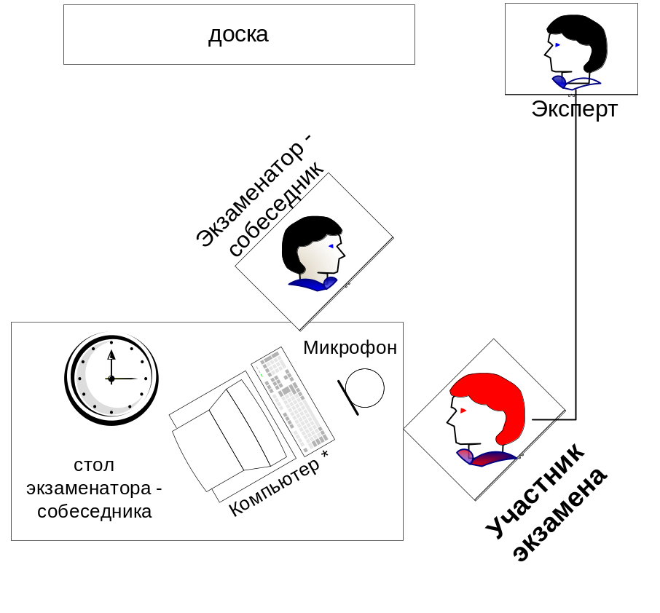

- За 2 дня до проведения ИС технический специалист проводит техническую подготовку ОО: установку и настройку программного обеспечения для проведения ИС в ОО.
- Не позднее, чем за сутки до проведения ИС, технический специалист проверяет готовность аудиторий и штаба ППЭ, оборудование для записи ответов участников ИС.
- Не позднее, чем за сутки до проведения ИС, технический специалист помогает тиражировать ответственному организатору ОО материалы для проведения ИС:
- список участников ИС, полученный из РЦОИ (для регистрации участников, распределения их по аудиториям);
- ведомость учета проведения ИС в аудитории (по количеству аудиторий) (приложение №2);
- протокол эксперта (приложение 4);
- критерии оценивания ИС;
- Ведомость коррекции персональных данных;
- Акты об удалении и досрочном завершении ИС
В день проведения итогового собеседования, не ранее 7:30 и не позднее 08:00, технический специалист получает из ППОИ заархивированный, защищенный паролем файл с КИМ для проведения ИС, пароль, распечатывает КИМ, передает их ответственному организатору, осуществляет помощь ответственному организатору в тиражировании КИМ с приложениями для проведения итогового собеседования.

За 15 минут до начала проведения ИС технический специалист в каждой аудитории проведения включает одну общую аудиозапись в этой аудитории (один общий поток).
По завершении сдачи ИС участниками технический специалист выключает аудиозапись ответов участников, сохраняет ее в каждой аудитории проведения и копирует на флеш-носитель для последующей передачи ответственному организатору ОО. Наименование файла должно содержать дату проведения ИС, код ОО проведения, номер аудитории.

  - Инструкция по работе со станцией записи ответов участников итогового собеседования по русскому языку в 9-х классах

- Общие сведения

Программное обеспечение Станция записи ответов ИС по русскому языку (далее - ИС) поставляется в виде архива с файлами. Станция записи не требует установки и готова к работе сразу после распаковки архива в любую папку на жестком диске.

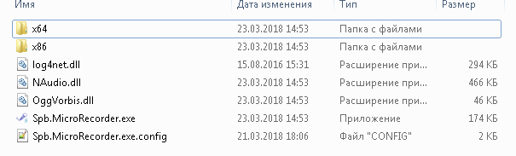
Рис. 1. Содержимое папки станции записи после распаковки архива

Запуск программы осуществляется путём запуска исполняемого файла Spb.MicroRecorder.exe

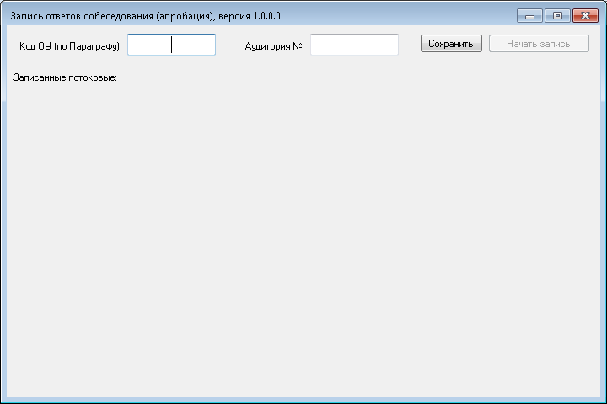
Рис. 2. Общий вид окна программы при первом запуске.
- Подготовка станции к работе
  - Перед запуском станции убедитесь, что персональный компьютер (или ноутбук), на котором будет осуществляться запись ответов ИС, удовлетворяет следующим требованиям:

- В операционной системе отключены системные звуковые оповещения. Отключите их через настройку Панель управления ->Звук. В закладке «Звуки» выберете звуковую схему «Без звука» и нажмите «ОК»
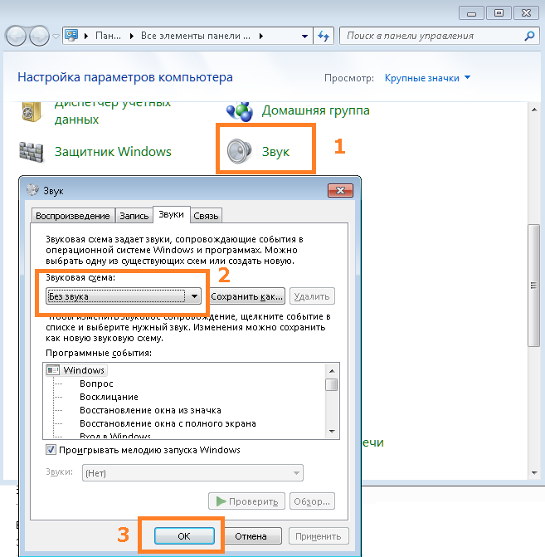

- Отключены автоматические обновления операционной системы и установленного программного обеспечения, которые могут повлечь за собой автоматическую перезагрузку компьютера.

- Подключен микрофон и произведена его первичная настройка средствами операционной системы (уровень громкости, усиление микрофона)

  - Запустите станцию записи ответов ИС, открыв файл Spb.MicroRecorder.exe
  - В окне программы заполните поля «Код ОУ (по Параграфу)» и «№ аудитории» нажмите кнопку «Сохранить»
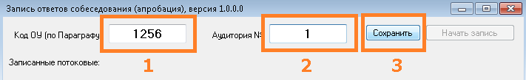
Рис.3. Заполнение полей начальной конфигурации

В случае, если после заполнения полей «Код ОУ (по Параграфу)» и «№ аудитории», их значения потребуется изменить, то перед началом записи, это можно сделать, нажав на соответствующую кнопку:

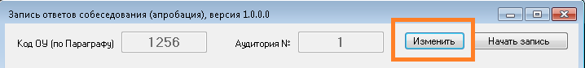
Рис.4. Изменение полей начальной конфигурации

- Проверка аудиооборудования и начало потоковой записи.

  - Для проверки аудиооборудования нажмите кнопку «Начать запись».
  - В открывшемся диалоговом окне «Выбор устройства записи» в выпадающем списке выберите микрофон, с которого будет производиться запись.

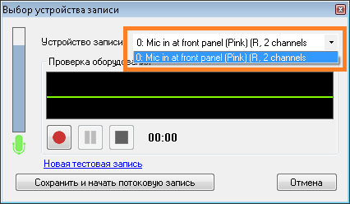
Рис.5. Выбор устройства записи

  - Нажмите кнопку ● для начала тестовой записи и произнесите в микрофон тестовое сообщение длительностью 5-10 секунд. При этом разместите микрофон на столе и сами расположитесь так, как будут располагаться у станции записи будущие участники ИС.

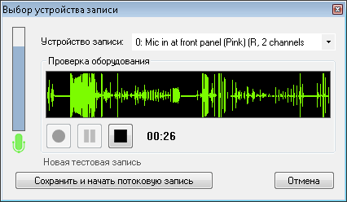
Рис. 6. Проведение тестовой записи.

  - Для остановки записи тестового сообщения нажмите кнопку
  - Прослушайте запись тестового сообщения, нажав кнопку
В случае, если вас устраивает качество выполненной записи, переходите к шагу 3.6, в противном случае выявите и устраните причину плохого качества записи, после чего нажмите на ссылку «Новая тестовая запись» и повторите шаги 3.3-3.5.
  - Нажмите на кнопку «Сохранить и начать потоковую запись», чтобы сохранить настройки аудиооборудования и перейти к потоковой записи экзамена.
  - Станция автоматически переходит в режим записи экзамена и готова к приёму участников.

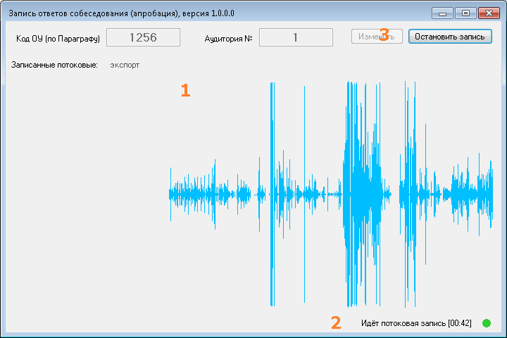
Рис. 7. Окно проведения потоковой записи.
Область визуализации 1 отображает текущий уровень сигнала, поступающего с микрофона и служит для информирования пользователей.
Индикатор 2 отображает статус потоковой записи и время, прошедшее с момента её начала.

В ходе проведения ИС в штатном режиме никаких действий со станцией производить не требуется.

- Завершение процедуры записи

  - После завершения процедуры проведения ИС в аудитории, завершите потоковую запись, нажав на кнопку .
В открывшемся диалоговом окне подтвердите свой выбор, нажав «Да»

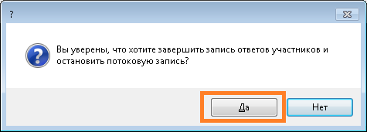
Рис. 8.

  - Потоковая запись будет остановлена, после чего отобразится в списке «записанные потоковые».

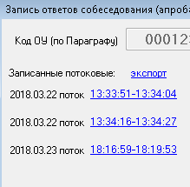
Рис. 9. Список сохранённых потоковых записей

- Прослушивание ответов

  - При необходимости прослушать потоковую запись можно, щелкнув по соответствующей ссылке



  - Программа загрузит запись в режиме прослушивания:
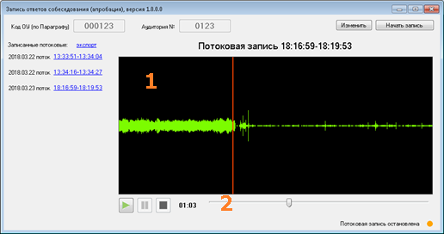
Рис. 10. Режим прослушивания ответов.
Управление плеером производится при помощи кнопок  (Воспроизведение, Пауза и Стоп) в нижнем левом углу плеера.
Перемотка записи осуществляется либо щелчком по соответствующей области визуализации (1), либо перемещением ползунка (2).

- Экспорт записей
  - Для начала экспорта записей нажмите на ссылку «экспорт» над списком потоковых записей и выберите пункт меню «Только потоковые записи»

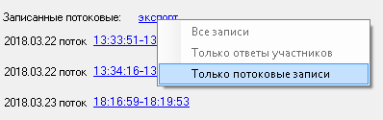
Рис. 11. Экспорт потоковых записей.

  - В открывшемся диалоговом окне выберите папку для сохранения файлов записей.

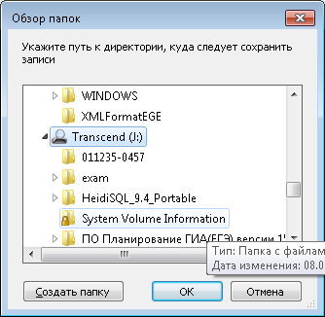
Рис. 12. Выбор папки назначения.

  - После завершения процесса экспорта записей программа отобразит соответствующее сообщение.

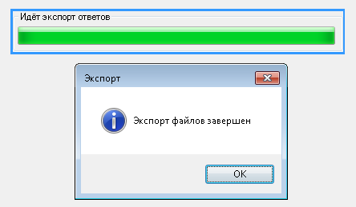
Рис. 13. Процесс экспорта.

  - По завершении процесса экспорта передайте полученные файлы ответственному в ОО. Наименование файла должно содержать дату проведения ИС, код ОО, номер аудитории.

- Нештатные ситуации

  - Во время записи пропало соединение с устройством записи (микрофоном)

В случае возникновения подобной ситуации программа записи выдаст следующее сообщение:

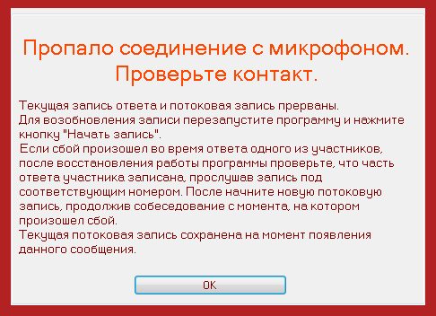

После нажатия на кнопку «ОК» программа завершит свою работу. При этом потоковая запись будет сохранена.

Восстановите пропавшее соединение с микрофоном, после чего перезапустите станцию записи.

Прослушайте несколько секунд последней потоковой записи (п. 5 настоящей инструкции) для того, чтобы понять, с какого места продолжать ответ участника.

Нажмите кнопку «Начать запись» и выполните пункты 3.1 – 3.7 настоящей инструкции, после чего продолжите собеседование.

  - Нештатное завершение работы (отключение питания, перезагрузка, вылет станции записи)

Восстановите (при необходимости) работу компьютера и перезапустите станцию записи.

Прослушайте несколько секунд последней потоковой записи (п. 5 настоящей инструкции) для того, чтобы понять, с какого места продолжать ответ участника.

Нажмите кнопку «Начать запись» и выполните пункты 3.1 – 3.7 настоящей инструкции, после чего продолжите собеседование.

- Проведение тренировочной записи.

При необходимости вы можете в любой день произвести тестовую потоковую запись. В случае, если пробная потоковая запись (записи) была проведена, её необходимо удалить перед проведением записи ответов в основные дни ИС.
Для удаления произведённых тестовых потоковых записей выполните следующие действия:

  - В случае, если приложение станции записи запущено, закройте его.
  - Откройте папку с файлами станции записи и зайдите в каталог Recordings
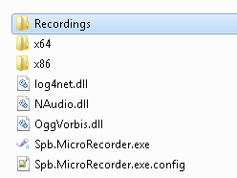
  - Удалите из папки Recordingsвсе файлы «*stream*.ogg»и «*stream.wd»

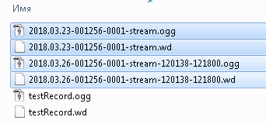

  - Инструкция для организатора вне аудитории при проведении ИС
Организатор вне аудитории должен
За 15 минут до начала проведения ИС получить у ответственного организатора списки участников ИС с распределением их по аудиториям.
Участники ИС приглашаются в аудиторию проведения из аудитории подготовки. Организатор вне аудитории сопровождает участников ИС в аудитории проведения.
После того, как участник ИС в аудитории проведения закончил выполнение работы, организатор вне аудитории провожает его на урок, или в аудиторию ожидания для участников, прошедших ИС, или на выход из образовательной организации. Затем приглашает новых участников ИС в аудиторию подготовки (в соответствии с предварительным распределением).
В Списке участников ИС организатор вне аудитории должен делать отметки о неявке, удалении, досрочном завершении ИС или указывать номер аудитории проведения, в которой участник проходил ИС.
  - Инструкция для организатора в аудитории подготовки при проведении ИС
За 15 минут до начала проведения ИС организатор в аудитории подготовки должен получить у ответственного организатора
- списки участников ИС с распределением их по аудиториям и сменам
- инструкцию для участников ИС;
- именные бланки участников ИС.
- Ведомость коррекции персональных данных
Участники ИС приходят в аудиторию подготовки с уроков или из дома в соответствии с предварительным распределением и примерным графиком.

Примерный график приглашения участников ИС в аудитории подготовки и проведения

Время прихода в аудиторию подготовки | Время начала ИС в аудитории проведения
08.50 | 09.00
09.05 | 09.15
09.20 | 09.30
09.35 | 09.45
09.50 | 10.00
10.05 | 10.15
10.20 | 10.30
10.35 | 10.45
10.50 | 11.00
11.05 | 11.15
11.20 | 11.30
И тд | И тд

Организатор в аудитории подготовки:
- проводит инструктаж каждой группы участников ИС (рекомендуется выдать инструкции участникам ИС на руки для более внимательного ознакомления), выдает участникам именные бланки участника ИС
- указывает участникам на необходимость проверить ФИО и поставить свою подпись в специальном окне.
Замеченные ошибки в персональных данных необходимо исправлять в Ведомости коррекции персональных данных.
Организатор вне аудитории сопровождает участников ИС после инструктажа в аудитории проведения.
В случае неявки участника ИС организатор в аудитории подготовки по окончании собеседования должен поставить в бланке ИС в поле «Неявка» метку «Х» и удостоверить ее своей подписью в прямоугольном окне в правом нижнем углу бланка.
Бланки ответов неявившегося участника ИС направляются на обработку совместно с бланками остальных участников ИС данной ОО.

По окончании ИС организатор в аудитории подготовки передает ответственному организатору бланки неявившихся участников ИС и заполненную Ведомость коррекции персональных данных.

  - Инструкция для собеседника при проведении ИС
В день проведения ИС собеседник у ответственного организатора ОО должен получить информацию о назначении по кабинетам.
За 15 минут до начала проведения ИС собеседник должен получить у ответственного организатора:
- ведомости учета проведения ИС в аудитории, где фиксируется время начала и окончания ответа каждого участника итогового собеседования;
- временной регламент проведения ИС;
- КИМ для проведения итогового собеседования.
Все задания КИМ раскладываются на рабочем столе собеседника отдельными стопками:
Часть1
Задание 1 (текст для чтения) – на каждого участника и 1 экземпляр для собеседника.
Задание 2 (пересказ текста, дополнительная информация для пересказа, поле для заметок) – на каждого участника и 1 экземпляр для собеседника
Часть 2
- информация для выбора темы беседы, Задания 3-4 ‒ по 4 экземпляра для каждого собеседника (один – собеседнику, остальные – для участников);
- карточки участника собеседования (необходимо разрезать после тиражирования) ‒ по 4 комплекта (один – собеседнику, остальные – для участников);
Приложения.
Карточки собеседника (необходимо разрезать после тиражирования) – по 1 комплекту для каждого собеседника

Ручки для участников ИС готовятся в каждой аудитории заранее.

Начало собеседования.
Организатор вне аудитории провожает участника ИС в аудиторию проведения.
Собеседник
- вносит данные участника ИС в ведомость учета проведения ИС в аудитории (ведомость может быть заполнена заранее),
- получает от участника бланк участника ИС;
- заполняет в именном бланке поля «Номер аудитории», «Номер варианта», передает бланк эксперту;
- фиксирует время начала ответа участника итогового собеседования в ведомости.
Собеседник создает доброжелательную рабочую атмосферу.
Собеседник при проведении итогового собеседования организует деятельность участника итогового собеседования:
- выдает участнику итогового собеседования текст для чтения (задание 1), ручку;
- следит за тем, чтобы участник итогового собеседования произнес под аудиозапись свою фамилию, имя, отчество, номер варианта прежде, чем приступить к ответу (в продолжительность проведения итогового собеседования не включается);
- проводит собеседование, следит за соблюдением временного регламента (см. таблицу).
следит за тем, чтобы участник итогового собеседования произносил номер задания перед ответом на каждое из заданий;
- следит за соблюдением времени, отведенного на подготовку ответа, ответ участника итогового собеседования, общего времени, отведенного на проведение итогового собеседования для каждого участника (для участников итогового собеседования с ОВЗ, участников итогового собеседования – детей-инвалидов и инвалидов время может быть скорректировано с учетом индивидуальных особенностей участников итогового собеседования).
Выполняет роль собеседника:
- задает вопросы (на основе карточки собеседника или иные вопросы в контексте ответа участника итогового собеседования);
- переспрашивает, уточняет ответы участника, чтобы избежать односложных ответов;
- не допускает использования участником итогового собеседования черновиков (кроме участников итогового собеседования с ОВЗ, участников итогового собеседования – детей-инвалидов и инвалидов, которые проходят итоговое собеседование в письменной форме).
При выполнении заданий КИМ итогового собеседования (задание № 2 «Подробный пересказ текста с включением приведённого высказывания») участник итогового собеседования может пользоваться «Полем для заметок», предусмотренным КИМ итогового собеседования. При выполнении других заданий КИМ итогового собеседования делать письменные заметки (отдельные записи) не разрешается. При этом участники во время проведения итогового собеседования могут осуществлять подчёркивание и разметку в тексте КИМ.
Участники итогового собеседования с ОВЗ, участники итогового собеседования – дети-инвалиды и инвалиды, которые проходят итоговое собеседование в письменной форме, вправе пользоваться черновиками.

Рекомендуемый порядок проведения процедуры итогового собеседования

№ | Действия собеседника | Действия обучающихся | Время
1 | Приветствие участника собеседования. Знакомство. Короткий рассказ о содержании итогового собеседования |  | 1 мин.
Выполнение заданий итогового собеседования
 | Приблизительное время |  | 15-16 мин.
ЧТЕНИЕ ТЕКСТА
2 | Предложить участнику собеседования ознакомиться с текстом для чтения вслух.  Обратить внимание на то, что участник собеседования будет работать с этим текстом, выполняя задания 1 и 2
3 | За несколько секунд напомнить о готовности к чтению | Подготовка к чтению вслух.  Чтение текста про себя | до 2-х мин.
4 | Прослушать текст.  Эмоциональная реакция на чтение участника собеседования | Чтение текста вслух | до 2-х мин.
5 | Переключение участника собеседования на другой вид работы. | Подготовка к подробному пересказу с включением приведенного высказывания | до 2-х мин.
6 | Забрать у участника собеседования исходный текст. Слушать пересказ.  Эмоциональная реакция на пересказ участника собеседования. | Подробный пересказ текста с включением приведенного высказывания | до 3-х мин.
7 | Забрать у участника собеседования материалы, необходимые для выполнения задания 1 и 2. Объяснить, что задания 3 и 4 связаны тематически и не имеют отношения к тексту, с которым работал участник собеседования при выполнении заданий 1 и 2. Предложить участнику собеседования выбрать вариант темы беседы и выдать ему соответствующую карточку.
МОНОЛОГ
8 | Предложить участнику собеседования ознакомиться с темой монолога.  Предупредить, что на подготовку отводится 1 минута, а высказывание не должно занимать более трех минут
 |  | Подготовка к ответу | 1 мин.
9 | Слушать устный ответ.  Эмоциональная реакция на ответ | Ответ по теме выбранного варианта | до 3-х мин.
ДИАЛОГ
10 | Задать вопросы для диалога. Собеседник может задать вопросы, отличающиеся от предложенных в КИМ итогового собеседования | Вступает в диалог | до 3-х мин.
11 | Эмоционально поддержать участника собеседования

Перед началом ответа участник ИС проговаривает в микрофон: фамилию, имя, отчество, номер варианта, номер задания - 1 (и в дальнейшем, перед началом каждого задания участник ИС проговаривает в микрофон номер выполняемого задания).
При выполнении задания 2 (пересказ текста) собеседник должен предупредить участника о том, что у него есть 2 минуты на подготовку к ответу на это задание, напомнить, что черновики при проведении ИС не используются (при выполнении Задания 2 участники могут использовать «Поле для заметок» в КИМ).
После выполнения задания 2 нужно забрать у участника собеседования материалы, необходимые для выполнения задания 1 и 2, предложить участнику ИС выбрать вариант беседы (задание 3) и выдать ему соответствующую карточку.
После выполнения задания 3 провести беседу по вопросам, указанным в карточке собеседника.
После того, как участник ИС закончил выполнение работы, собеседник
- фиксирует в ведомости время окончания ответа,
- забирает у участника все материалы ИС,
- получает подпись участника в Ведомости.

Во время проведения итогового собеседования участникам итогового собеседования запрещено иметь при себе средства связи, фото-, аудио- и видеоаппаратуру, справочные материалы, письменные заметки и иные средства хранения и передачи информации.
При установлении факта наличия и (или) использования участниками ИС средств связи, а также средств хранения и передачи информации во время проведения ИС или иного нарушения ими установленного порядка проведения ИС, участник, нарушивший порядок проведения ИС, удаляется с ИС.
В этом случае ответственный организатор ОО совместно с собеседником составляют акт об удалении участника ИС. Собеседник должен поставить в бланке ИС в поле «Удален с собеседования» метку «Х» и удостоверить ее своей подписью в прямоугольном окне в правом нижнем углу бланка. Также собеседник вносит соответствующую отметку в форму ИС-02 «Ведомость учета проведения итогового собеседования в аудитории». Эксперт ставит отметку об удалении участника итогового собеседования в форме «Протокол эксперта по оцениванию ответов участников итогового собеседования». Организатор вне аудитории вносит соответствующую отметку в форму «Список участников».
Бланк участника ИС, удаленного за нарушение установленного порядка проведения ИС, направляется на обработку совместно с бланками остальных участников ИС данной ОО.

В случае если участник ИС по состоянию здоровья или другим объективным причинам не может завершить ИС, он может покинуть аудиторию, при этом -собеседник должен совместно с медицинским работником и ответственным организатором ОО составить акт о досрочном завершении ИС по уважительной причине.
Собеседник должен поставить в бланке ИС в поле «Не закончил по уважительной причине» метку «Х» и удостоверить ее своей подписью в прямоугольном окне в правом нижнем углу бланка. Также собеседник вносит соответствующую отметку в форму ИС-02 «Ведомость учета проведения итогового собеседования в аудитории». Эксперт ставит отметку о досрочном завершении ИС9 в форме «Протокол эксперта по оцениванию ответов участников итогового собеседования». Организатор вне аудитории вносит соответствующую отметку в форму «Список участников».
Бланк участника ИС, не закончившего ИС по уважительной причине, направляется на обработку совместно с бланками остальных участников ИС данной ОО.

По завершении проведения итогового собеседования собеседник принимает от эксперта протоколы эксперта и бланки участников ИС. Собеседник ставит подпись в Ведомости учета проведения ИС.
Далее собеседник передает ответственному организатору в штабе
- ведомость учета проведения ИС в аудитории,
- бланки участников ИС
- протоколы эксперта,
- материалы, использованные для проведения ИС (КИМ, критерии, инструкции).

  - Инструкция для эксперта при проведении ИС
Эксперт
в день проведения ИС должен получить информацию о назначении по кабинетам.
За 15 минут до начала проведения ИС эксперт получает у ответственного организатора:
- критерии оценивания,
- КИМ,
- Протокол эксперта (на каждого участника ИС).
После входа участника в аудиторию проведения собеседник получает от участника и передает эксперту бланк участника ИС.
Во время проведения ИС эксперт оценивает ответ участника ИС по ходу его общения с собеседником. В режиме реального времени вносит в Протокол эксперта следующие сведения:
- ФИО участника;
- номер варианта КИМ;
- номер аудитории;
- баллы по каждому критерию оценивания;
- общее количество баллов;
- отметку о зачете/незачете;
- ФИО и подпись эксперта;
В случае необходимости эксперт может прослушать аудиозапись с ответом участника ИС после окончания смены и внести соответствующие сведения в Протокол эксперта.
После заполнения протокола эксперт переносит данные об оценивании ИС в бланк участника ИС, указывает в бланке ФИО и ставит подпись в соответствующих полях бланка.
ВНИМАНИЕ! Заполнять поля в бланке участника ИС необходимо черной гелевой ручкой, цифры писать по образцу. Необходимо проверить соответствие поля «Сумма баллов» выставленным баллам, наличие отметки «Х» в полях «Зачет» или «Незачет» в соответствии с критериями.
Эксперт не должен вмешиваться в беседу участника и собеседника!

Эксперты должны обращать внимание на предварительно заполненное ответственным организатором поле «Резерв»: цифра «1» в первой клетке поля «Резерв» означает, что бланк принадлежит участнику ИС, которому в заключении ПМПК рекомендовано изменение минимального количества баллов за выполнение всей работы (см. п.6.7). В Протокол эксперта также следует внести цифру «1» в поле «Резерв».
В случае удаления участника ИС за нарушение порядка проведения или в случае досрочного завершения ИС по уважительной причине эксперт ставит отметку об удалении или о досрочном завершении ИС9 в форме «Протокол эксперта по оцениванию ответов участников итогового собеседования».
По окончании ИС эксперт пересчитывает и передает заполненные бланки участников ИС, протоколы эксперта и прочие материалы ИС собеседнику, ставит подпись в Ведомости проведения ИС.

  - Инструкция для участников ИС

Уважаемые участники!
Сегодня вы проходите итоговое собеседование по русскому языку. С результатами собеседования вы будете ознакомлены по окончании проведения собеседования в вашем образовательном учреждении.
Во время проведения собеседования вы должны соблюдать порядок проведения итогового собеседования.
Во время проведения итогового собеседования запрещается:
иметь при себе средства связи, электронно-вычислительную технику, фото-, аудио- и видеоаппаратуру, справочные материалы, письменные заметки и иные средства хранения и передачи информации;
выносить из аудиторий материалы итогового собеседования на бумажном или электронном носителях, фотографировать материалы итогового собеседования;
вносить исправления в персональные данные, напечатанные на бланке участника итогового собеседования, обмениваться бланками участника;
пользоваться черновиком;
перемещаться по школе во время итогового собеседования без сопровождения организатора.
В случае нарушения установленного порядка проведения итогового собеседования Вы будете удалены с итогового собеседования.

В случае плохого самочувствия незамедлительно обращайтесь к нам. В пункте присутствует медицинский работник. Напоминаем, что по состоянию здоровья вы можете завершить итоговое собеседование досрочно.

Организаторы раздают именные бланки участников ИС.

Организаторы раздали Вам именные бланки участников итогового собеседования. Убедитесь, что на бланках, которые Вам выдали, указаны Ваши фамилия, имя, отчество и правильные данные документа, удостоверяющего личность. Если Вы обнаружили ошибку, обратитесь к организатору в аудитории. Если напечатанные данные верны, поставьте свою подпись в окне «Подпись участника» в правом верхнем углу бланка.

Организаторы проверяют, что все участники поставили свои подписи на бланках.

По окончании инструктажа Вас пригласят в аудиторию проведения. Предъявите свой паспорт собеседнику и отдайте ему бланк. На протяжении всего времени в аудитории проведения будет вестись аудиозапись.
В соответствии с регламентом собеседник будет выдавать вам задания и следить за временем, отведенным для их выполнения. Итоговое собеседование состоит из четырёх заданий, которые выполняются в строгой последовательности.
Собеседник выдаст вам небольшой текст. У вас будет до 2 минут на подготовку.
Для выполнения задания 1 необходимо прочитать вслух полученный текст. Во время чтения соблюдайте интонацию, соответствующую пунктуационному оформлению текста. Темп чтения должен соответствовать коммуникативной задаче.
Завершив подготовку к заданию, проговорите в микрофон свою фамилию, имя и отчество, произнесите: «Задание 1», - и прочитайте текст.
В задании 2 вам необходимо подробно пересказать прочитанный текст, включив в него предложенное высказывание. При пересказе вы должны сохранить все микротемы исходного текста, не допуская фактических ошибок. Подумайте, где лучше использовать высказывание, предложенное в задании.
У вас будет до 2 минут на подготовку.
Завершив подготовку к Заданию 2, отдайте текст собеседнику, проговорите в микрофон: «Задание 2», - и выполните пересказ.
Следующие задания не будут связаны с прочитанным текстом.
Для выполнения задания 3 вам предложат выбрать один из трёх вариантов:
- описание фотографии
- повествование на основе жизненного опыта
- рассуждение по одной из сформулированных проблем.
Ваше высказывание должно занимать не более 3 минут. У вас будет 1 минута на подготовку.
Завершив подготовку к Заданию 3, проговорите в микрофон: «Задание 3», - и выполните его.
В задании 4 собеседник предложит вопросы по выбранной Вами теме беседы. Пожалуйста, давайте полные ответы на заданные вопросы.
Проговорите в микрофон: «Задание 4», - и отвечайте на вопросы собеседника.
Постарайтесь полностью выполнить поставленные задачи, говорить ясно и чётко, не отходить от темы. Так Вы сможете набрать наибольшее количество баллов.
Общее время вашего ответа (включая время на подготовку) – 15 минут.
По окончании ответа поставьте подпись в Ведомости собеседника.

Инструктаж закончен. Сейчас организатор проводит вас в аудитории проведения.

Желаем удачи!
  - Памятка для участников ИС 9
Памятка для участников итогового собеседования по русскому языку и их родителей (законных представителей).

- Итоговое собеседование проводится для обучающихся 9 классов как условие допуска к государственной итоговой аттестации по образовательным программам основного общего образования.
- Основной срок: 11 февраля 2026 года.
Дополнительные сроки: 11 марта 2026 года, 20 апреля 2026 года.
- Для участия в итоговом собеседовании обучающиеся подают заявление в образовательные организации, в которых обучающиеся осваивают образовательные программы основного общего образования, а экстерны – в организации, осуществляющие образовательную деятельность по имеющим государственную аккредитацию образовательным программам основного общего образования, по выбору экстернов, не позднее, чем за две недели до начала проведения итогового собеседования.
- Участники итогового собеседования с ОВЗ при подаче заявления на прохождение итогового собеседования предъявляют копию рекомендаций ПМПК, участники итогового собеседования – дети-инвалиды и инвалиды – оригинал или заверенную в установленном порядке копию справки, подтверждающей инвалидность, а также копию рекомендаций ПМПК (при наличии).
- Итоговое собеседование проводится в образовательных организациях по месту обучения участников.
- Начало ИС – не ранее 9:00.
- Итоговое собеседование может проводиться в ходе учебного процесса в образовательной организации. Участники итогового собеседования могут принимать участие в итоговом собеседовании без отрыва от образовательного процесса (находиться на уроке во время ожидания очереди и возвращаться на урок после проведения итогового собеседования). Участники итогового собеседования, ожидающие свою очередь, не должны пересекаться с участниками, прошедшими процедуру итогового собеседования. При этом итоговое собеседование может проводиться и вне учебного процесса в образовательной организации.
- КИМ для проведения ИС передается в ОО в день проведения итогового собеседования не ранее 07:30 в заархивированном файле, защищенном паролем. Пароль к архиву передается отдельно.
- Итоговое собеседование по русскому языку состоит из четырех заданий: 1. чтение вслух текста научно-публицистического стиля; 2. Подробный пересказ текста с включением приведенного высказывания; 3. тематическое монологическое высказывание (выбор 1 темы из 3-х); 4. участие в диалоге с собеседником по теме задания 3.
Все задания представляют собой задания с развернутым ответом. Итоговое собеседование оценивается по системе «зачет» / «незачет». Минимальное количество баллов для получения зачета – 10; максимально возможное количество баллов – 20.
- Продолжительность итогового собеседования для каждого участника 15 - 16 минут, а для участников с ограниченными возможностями здоровья, инвалидов и детей-инвалидов продолжительность проведения собеседования увеличивается на 30 минут.
- В аудитории проведения участнику необходимо предъявить документ, удостоверяющий личность.
В аудитории проведения итогового собеседования во время проведения присутствуют:
один участник итогового собеседования;
собеседник;
эксперт по оценке ответов участников итогового собеседования.
Во время проведения итогового собеседования ведется аудиозапись.
- Во время проведения итогового собеседования участникам итогового собеседования запрещено иметь при себе средства связи, фото-, аудио- и видеоаппаратуру, справочные материалы, письменные заметки и иные средства хранения и передачи информации.
- При установлении факта наличия и (или) использования участниками ИС средств связи, а также средств хранения и передачи информации во время проведения ИС или иного нарушения ими установленного порядка проведения ИС участник, нарушивший порядок проведения ИС, удаляется с ИС. В данном случае оформляется соответствующий акт, на основании которого педагогическим советом будет принято решение о повторном допуске к итоговому собеседованию в дополнительные сроки.
- В случае если участник итогового собеседования по состоянию здоровья или другим объективным причинам не может завершить собеседование, он может покинуть учебный кабинет. В данном случае оформляется соответствующий акт, на основании которого педагогическим советом будет принято решение о повторном допуске к итоговому собеседованию в дополнительные сроки.
- В случае получения неудовлетворительного результата («незачет») за итоговое собеседование участники итогового собеседования вправе пересдать итоговое собеседование в текущем учебном году, но не более двух раз и только в дополнительные даты, установленные Порядком.
- Повторно допускаются к итоговому собеседованию в дополнительные сроки в текущем учебном году следующие участники итогового собеседования:
получившие по итоговому собеседованию неудовлетворительный результат («незачет»);
не явившиеся на итоговое собеседование по уважительным причинам (болезнь или иные обстоятельства), подтвержденным документально;
не завершившие итоговое собеседование по уважительным причинам (болезнь или иные обстоятельства), подтвержденным документально.
- Ознакомление с результатами итогового собеседования по русскому языку осуществляется по месту подачи заявления на участие в итоговом собеседовании под подпись обучающихся и их родителей (законных представителей)
- Действие результата итогового собеседования как допуска к ГИА – бессрочно.

С правилами проведения итогового собеседования ознакомлен (-а):

Участник итогового собеседования
___________________(_____________________)

«___»_______20__г.

Родитель/законный представитель участника итогового собеседования
___________________(_____________________)«___»_______20__г.

Приложение 1. Список участников итогового собеседования
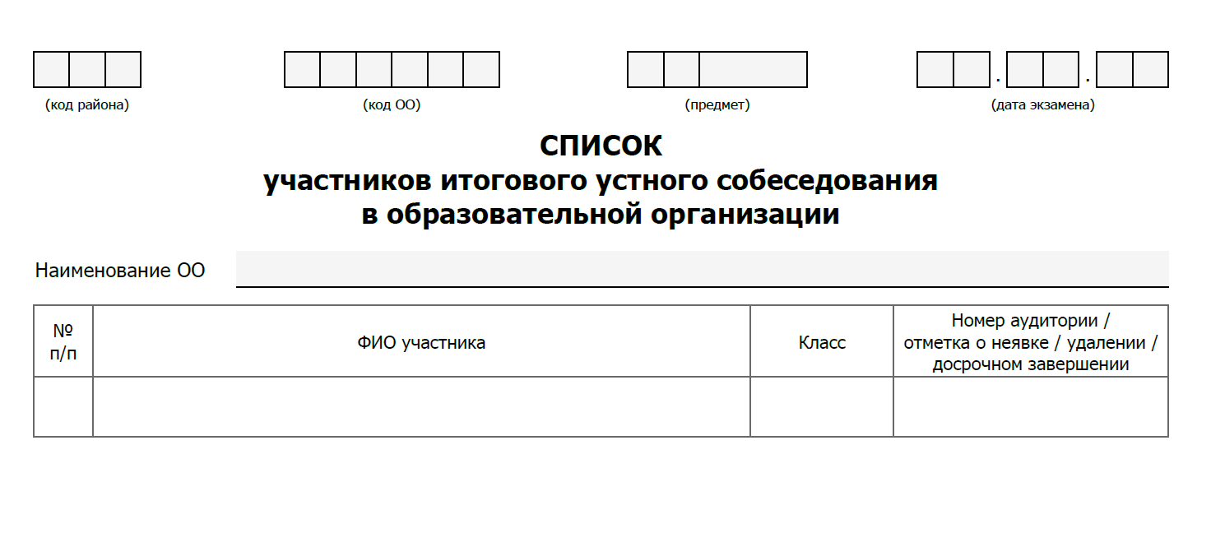

Приложение 2. Ведомость учета проведения итогового собеседования
в аудитории

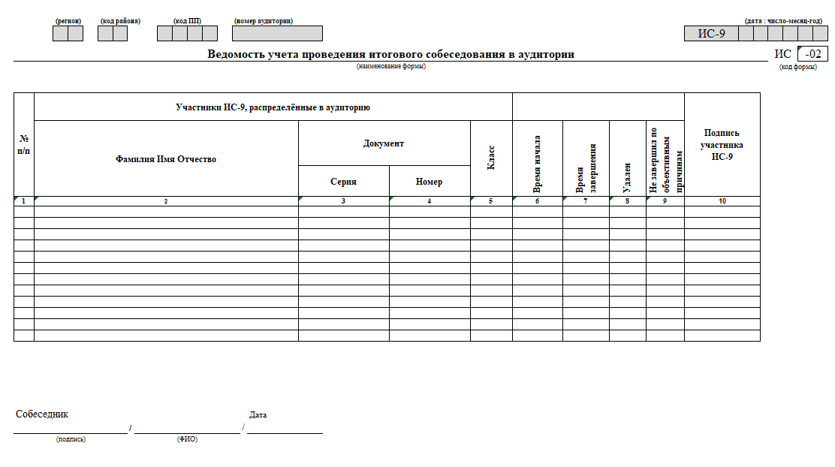

Приложение 3. Бланк итогового устного собеседования

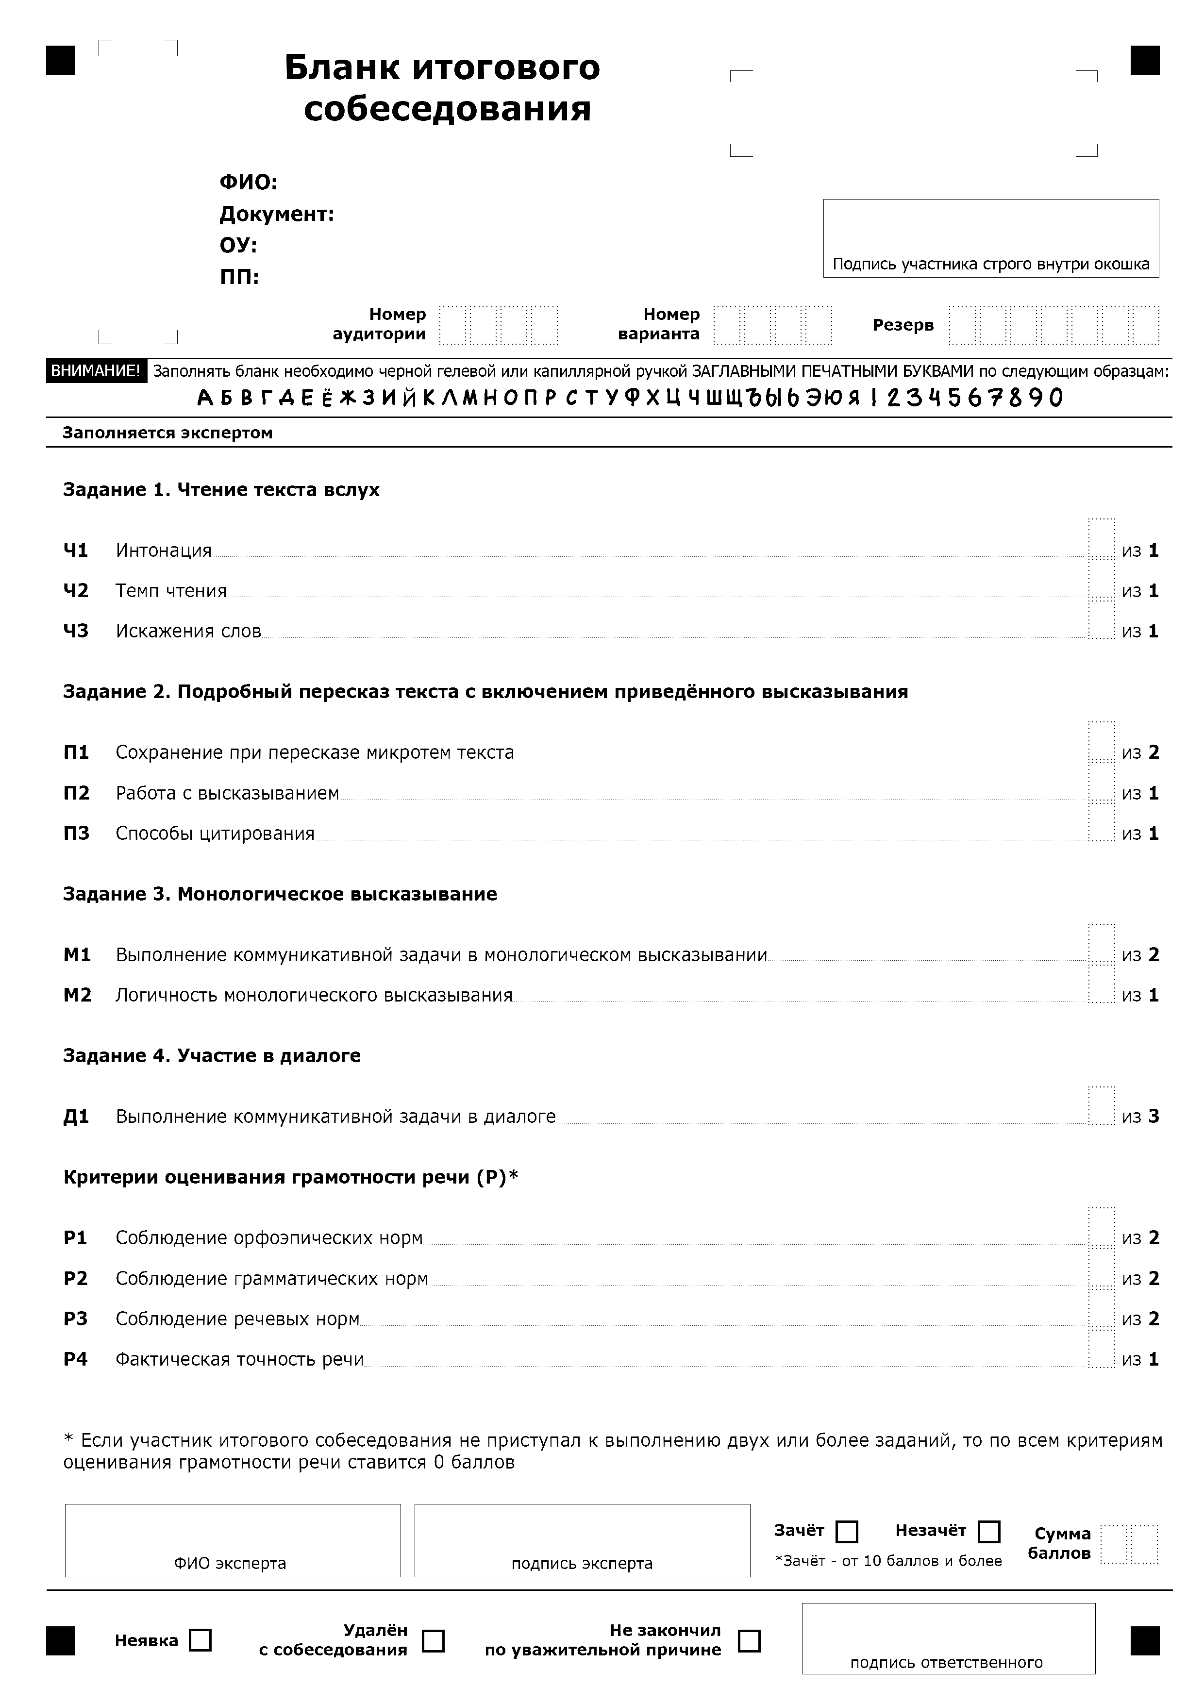

Приложение 4. Протокол эксперта для оценивания ответов участников итогового собеседования
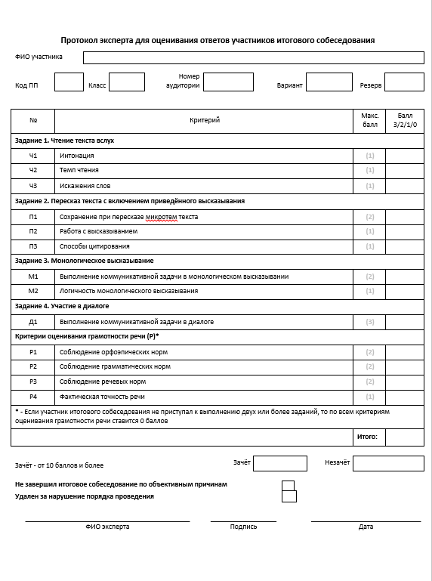

Приложение 5. Сопроводительные листы для комплектов документов ПП

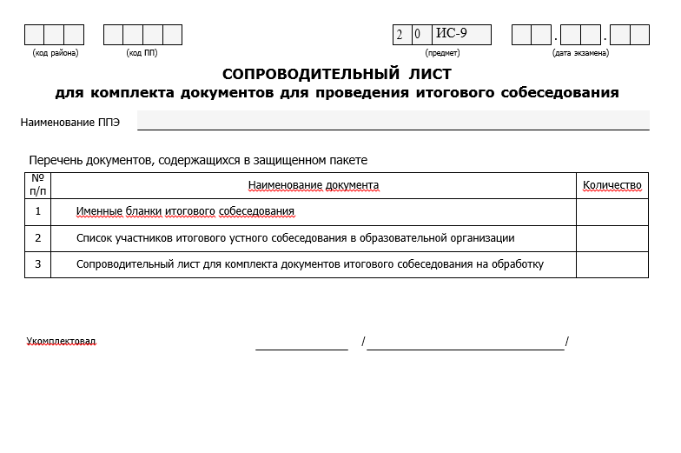
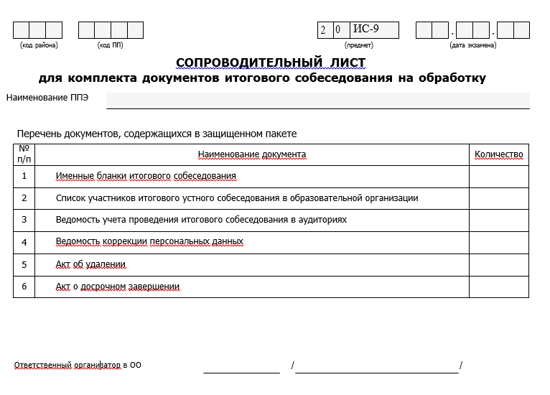

Приложение 6. Ведомость коррекции персональных данных

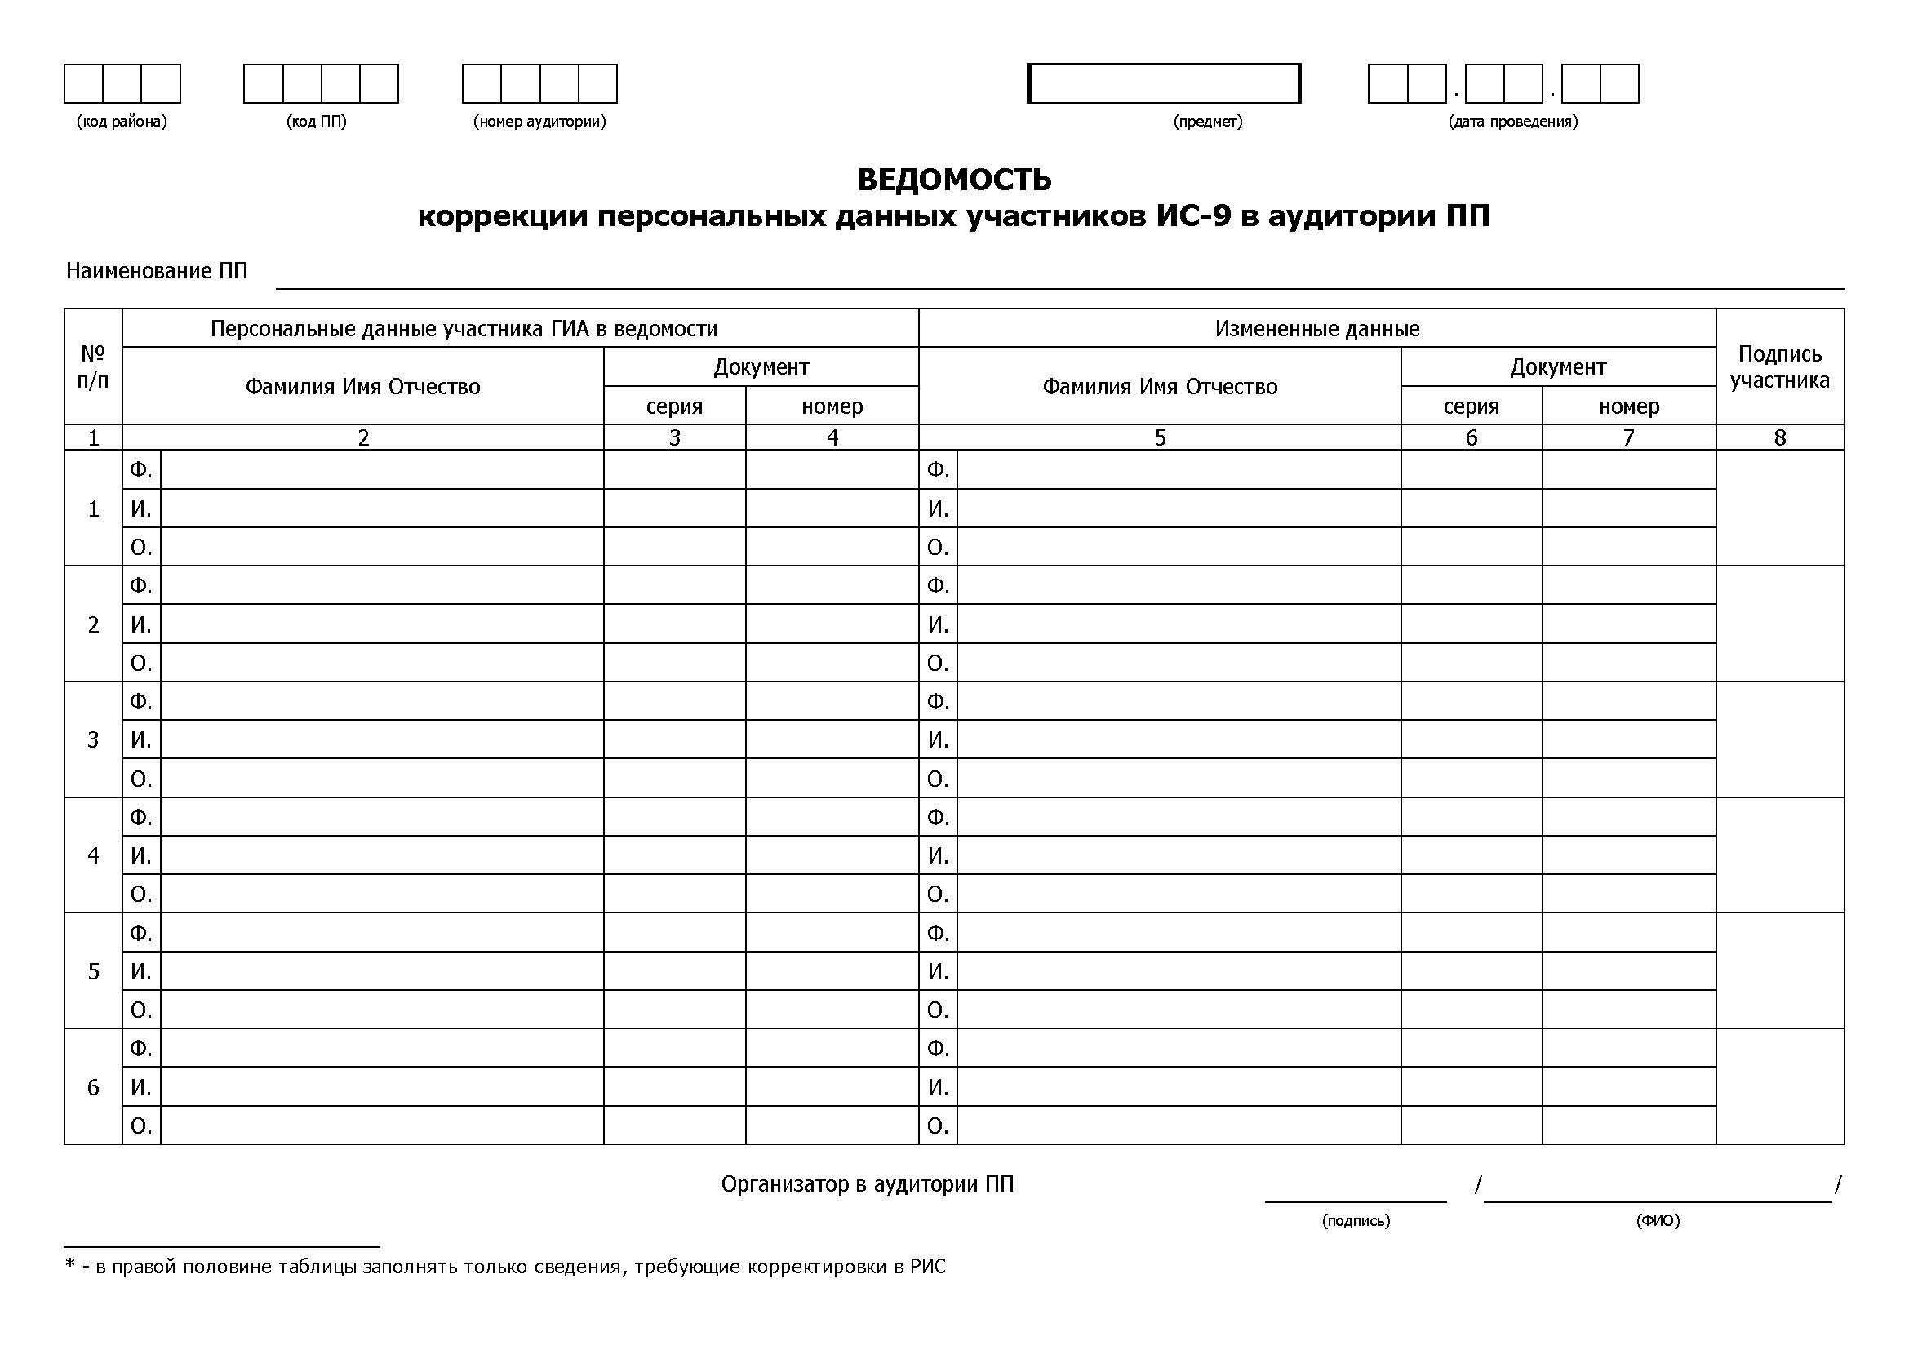

Приложение 7. Акт о досрочном завершении
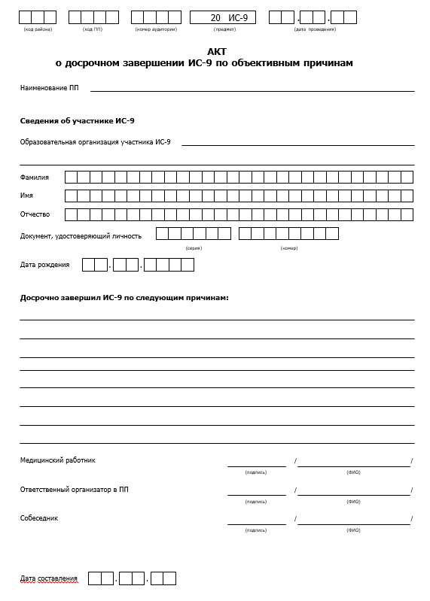

Приложение 8. Акт об удалении
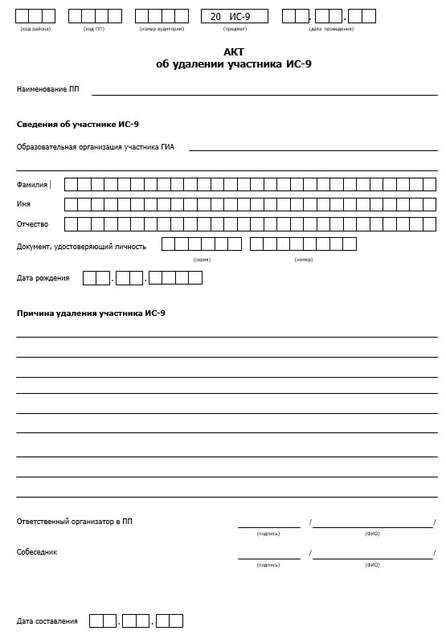

Приложение 9. Критерии оценивания итогового собеседования по русскому языку

Задание 1. Чтение текста вслух
Таблица 1
Критерии оценивания чтения вслух |  | Баллы
Ч1 | Интонация (Ч)
 | Интонация соответствует пунктуационному оформлению текста | 1
 | Интонация не соответствует пунктуационному оформлению текста | 0
Ч2 | Темп чтения
 | Темп чтения соответствует коммуникативной задаче | 1
 | Темп чтения не соответствует коммуникативной задаче | 0
Ч3 | Искажения слов
 | Искажений слов нет | 1
 | Допущено одно искажение слова или более | 0
Максимальное количество баллов |  | 3

Задание 2. Подробный пересказ текста с включением приведённого высказывания
Таблица 2
№ | Критерии оценивания подробного пересказа текста  с включением приведённого высказывания (П) | Баллы
П1 | Сохранение при пересказе микротем текста
 | Все основные микротемы исходного текста сохранены | 2
 | Упущена или добавлена одна микротема | 1
 | Упущены или добавлены две и более микротемы | 0
П2 | Работа с высказыванием
 | Приведённое высказывание включено в текст во время пересказа уместно, логично | 1
 | Приведённое высказывание включено в текст во время пересказа неуместно и/или нелогично,  или приведённое высказывание не включено в текст во время пересказа | 0
П3 | Способы цитирования
 | Ошибок в цитировании нет | 1
 | Допущена одна ошибка в цитировании или более | 0
Максимальное количество баллов |  | 4

Задание 3. Монологическое высказывание
Таблица 3
№ | Критерии оценивания монологического  высказывания (М) | Баллы
М1 | Выполнение коммуникативной задачи в монологическом высказывании
 | Участник итогового собеседования полностью справился с коммуникативной задачей: приведено не менее 10 фраз по теме высказывания. | 2
 | Участник итогового собеседования частично справился с коммуникативной задачей: приведено не менее 5-9 фраз по теме высказывания. | 1
 | Участник итогового собеседования не справился с коммуникативной задачей: приведено менее 5 фраз по теме высказывания. | 0
М2 | Логичность монологического высказывания
 | Логические ошибки отсутствуют | 1
 | Допущена одна логическая ошибка или более | 0
Максимальное количество баллов |  | 3

Задание 4. Участие в диалоге
Таблица 4
№ | Критерии оценивания диалога (Д) | Баллы
Д1 | Выполнение коммуникативной задачи в диалоге
 | Участник итогового собеседования полностью справился с коммуникативной задачей: даны развернутые ответы на три вопроса в диалоге | 3
 | Участник итогового собеседования частично справился с коммуникативной задачей: даны развернутые ответы на два вопроса в диалоге | 2
 | Участник итогового собеседования частично справился с коммуникативной задачей: дан развернутый ответ на один вопрос в диалоге | 1
 | Участник итогового собеседования не справился с коммуникативной задачей:  ответы на вопросы не даны  или даны односложные ответы | 0
Максимальное количество баллов |  | 3

Грамотность речи оценивается в целом по заданиям 1-4.
Таблица 5
№ | Критерии оценивания грамотности речи (Р)* | Баллы
Р1 | Соблюдение орфоэпических норм
 | Орфоэпических ошибок нет | 2
 | Допущены одна-две орфоэпические ошибки | 1
 | Допущены три орфоэпические ошибки или более | 0
Р2 | Соблюдение грамматических норм
 | Грамматических ошибок нет |  | 2
 | Допущены одна-две грамматические ошибки |  | 1
 | Допущены три грамматические ошибки или более |  | 0
Р3 | Соблюдение речевых норм
 | Речевых ошибок нет,  или допущены одна-две речевые ошибки |  | 2
 | Допущены три-четыре речевые ошибки |  | 1
 | Допущено пять речевых ошибок или более |  | 0
Р4 | Фактическая точность речи
 | Фактические ошибки отсутствуют |  | 1
 | Допущена одна фактическая ошибка или более |  | 0
Максимальное количество баллов |  |  | 7

*Если участник итогового собеседования не приступал к выполнению двух или более заданий, то по всем критериям оценивания грамотности речи ставится 0 баллов.

Общее количество баллов за выполнение всей работы – 20.
Участник итогового собеседования получает «зачёт» в случае, если за выполнение всей работы он набрал 10 или более баллов.

Приложение 10. Порядок проведения ИС-9 в удаленной форме

Общие положения
- Итоговое собеседование по русскому языку в Санкт-Петербурге может проводиться в удаленном режиме, по решению руководителя ОО.
- Обучающиеся находятся дома, вне пределов образовательной организации.
- Собеседник, эксперт по оцениванию ИС-9 могут находиться дома, вне пределов образовательной организации, или в образовательной организации
- Количество сотрудников ОО, необходимое для проведения ИС9, определяется исходя из количества участников.
- Собеседование организуется в виде видео(аудио) связи участника с ом-собеседником и экспертом по оцениванию ИС-9 с использованием компьютерной техники через сеть интернет или посредством мобильной связи.
- Итоговое собеседование должно проводиться с соблюдением мер информационной безопасности.
- Выбор программного обеспечения для проведения ИС-9 осуществляет образовательная организация с учетом сложившейся практики организации обучения с использованием элементов дистанционного обучения.
- При выборе средств для проведения ИС-9 необходимо учитывать следующие требования:
  - ВАЖНО! Программное обеспечение должно обеспечивать одновременное подключение ТРЕХ человек:
- участника
- собеседника
- эксперта по оцениванию ИС-9
Примечание. Рекомендуется трансляция видеоизображения от участника и а-собеседника.
  - Программное обеспечение должно обеспечивать качественную передачу звука и видеоизображения между участником и собеседником.
Примечание. В случае невозможности обеспечить стабильную передачу видеоизображения допускается передача только звука.
  - Программное обеспечение должно обеспечивать возможность временной демонстрации участнику текста для чтения вслух и пересказа, карточек участника для монолога.
Примечание. В случае невозможности демонстрации изображения рабочего стола собеседника допускается отправка текста для чтения, карточек участника в виде изображения, вставленного в текст сообщения в чате. При этом собеседник должен иметь возможность удалить сообщение при переходе участника к пересказу и по окончании собеседования.
Примечание. НЕ ДОПУСКАЕТСЯ демонстрация распечатанного текста для чтения, карточек участника на камеру. Материалы должны быть доступны для чтения в надлежащем качестве непосредственно с экрана электронного устройства участника. Нельзя держать распечатку перед видеокамерой. Низкое качество изображения и тремор рук собеседника затруднят ответ участника.
- Образовательная организация отвечает за оборудование рабочих мест собеседника, эксперта по оцениванию ИС-9, технического специалиста и обеспечение подключения указанных лиц в соответствии с графиком проведения ИС9.
- При проведении собеседования технический специалист может оказывать помощь в качестве администратора собеседнику, эксперту по оцениванию ИС-9, участнику ИС9 в обращении с программным обеспечением.
- При наличии технической возможности осуществляется видео или аудио запись итогового собеседования программными средствами, которые используются для проведения собеседования.
- В случае возникновения технических сбоев, при обрыве связи с участником:
- если связь удается восстановить оперативно (3-5 минут) собеседование продолжается;
- если связь восстановить не удается, собеседник уведомляет об этом ответственного организатора, участнику предоставляется право пройти итоговое собеседование повторно в этот же день, по окончании ответов других запланированных участников.
- В ОО должны быть проведены консультации для участников, собеседников и экспертов по установке и настройке программного обеспечения.
Участники, которым увеличивается время проведения ИС в соответствии с заключением ПМПК, должны быть распределены в соответствии со специальным графиком.
Информацию об участниках ИС, которым в заключении ПМПК рекомендовано изменение минимального количества баллов за выполнение всей работы, необходимо сообщить экспертам. В именных бланках данной категории участников ответственный организатор заполняет поле «Резерв»: вписывает «1» в первую клетку поля (черной гелевой ручкой).

Если собеседник, эксперт находятся в ОО в день проведения | Если собеседник, эксперт находятся НЕ в ОО в день проведения
Ответственный организатор и технический специалист находятся в ОО
в день проведения
собеседнику необходимо передать: | собеседнику необходимо переслать:
- ведомость учета проведения ИС в аудитории с указанием времени начала ответа каждого участника ИС в соответствии с составленным графиком (с учетом участников с ОВЗ, которым увеличивается продолжительность ИС);
- инструкцию для участников ИС, которую собеседник будет зачитывать каждому участнику;
- рекомендуемый порядок проведения процедуры итогового собеседования

эксперту необходимо передать: | эксперту необходимо переслать:
- Протокол эксперта (на каждого участника ИС);
- критерии оценивания;
- информацию об участниках ИС, которым в заключении ПМПК рекомендовано изменение минимального количества баллов за выполнение всей работы
Эксперту необходимо передать именные бланки участников ИС-9
Не позднее 9:00 технический специалист получает из ППОИ КИМ для проведения ИС в заархивированном файле, защищенном паролем, пароль к архиву, разархивирует их, приводит к виду, удобному для использования с выбранным программным обеспечением.
Технический специалист загружает задания в электронном виде (а также задания в виде, подготовленном для демонстрации в программном обеспечении) на ПК в помещении, где будут проводить ИС-9 собеседники и эксперты. | Технический специалист пересылает задания в электронном виде (а также задания в виде, подготовленном для демонстрации в программном обеспечении) собеседникам и экспертам.
собеседники и эксперты получают комплект КИМ на бумажном носителе, в соответствии с основной инструкцией. | собеседнику необходимо переслать:  - КИМ с Приложением (Карточки собеседника);  - отдельные файлы для демонстрации участнику (см. ниже, после таблицы).  Эксперту необходимо переслать КИМ с Приложением (Карточки собеседника).
собеседник и эксперт знакомятся с заданиями, темами беседы и примерным кругом вопросов для обсуждения с участниками.
В соответствии с графиком участники собеседования приглашаются для проведения итогового собеседования средствами, выбранными образовательной организацией.
собеседник связывается с участником посредством выбранного программного обеспечения. | собеседник связывается с участником и экспертом посредством выбранного программного обеспечения.
 | Перед началом собеседования с каждым участником собеседник должен убедиться в наличии связи с экспертом.
собеседник зачитывает инструкцию для участника собеседования.
собеседник проводит собеседование, фиксирует время начала и завершения ИС в Ведомости учета проведения ИС.
Эксперт слушает собеседование при помощи любого удобного устройства и оценивает собеседование.  Фиксирует баллы участника в Протоколе эксперта. | Эксперт находится в месте самоизоляции, слушает собеседование при помощи любого удобного устройства и оценивает собеседование.  Фиксирует баллы участника в Протоколе эксперта.
По окончании ответа собеседник связывается со следующим участником.
После ответа всех участников эксперт переносит выставленные баллы черной гелевой ручкой в именные бланки участников и передает бланки и протоколы ответственному организатору. собеседник передает Ведомость учета проведения ИС ответственному организатору | После ответа всех участников эксперт передает (пересылает) выставленные баллы ответственному организатору для заполнения бланков участников. Собеседник передает (пересылает) Ведомость учета проведения ИС ответственному организатору
Ответственный организатор отмечает в общем списке участников явку участников, случаи досрочного завершения ИС, неявку
Ответственный организатор проверяет заполнение именных бланков участников ИС черной гелевой ручкой:  - баллы по критериям оценивания заданий (цифры «3», «2», «1» или «0» в соответствующих полях оценивания),  - поле «Сумма баллов»,  - отметка «Х» в полях «Зачет» или «Незачет» в соответствии с критериями,  - учет отметки «1» в поле «Резерв» для участников ИС, работы которых проверяются по ОСОБОЙ шкале, при выставлении итогового зачета. | Ответственный организатор заполняет бланки участников черной гелевой ручкой – переносит результаты из Протоколов экспертов.  - баллы по критериям оценивания заданий (цифры «3», «2», «1» или «0» в соответствующих полях оценивания),  - поле «Сумма баллов»,  - отметка «Х» в полях «Зачет» или «Незачет» в соответствии с критериями,  - учет отметки «1» в поле «Резерв» для участников ИС, работы которых проверяются по ОСОБОЙ шкале, при выставлении итогового зачета.  - поля «Неявка», «Не закончил по уважительной причине» (отметка «Х»), если такие случаи были
Поле «Не закончил по уважительной причине» (отметка «Х»), если такие случаи были, заполняет собеседник.
Поле «Неявка» заполняет ответственный в ОО
На бланках участников и в Ведомости учета проведения ИС поля «Подпись участника» остаются незаполненными.
Отдельные файлы для демонстрации участнику

Часть1
Задание 1 (текст для чтения) | 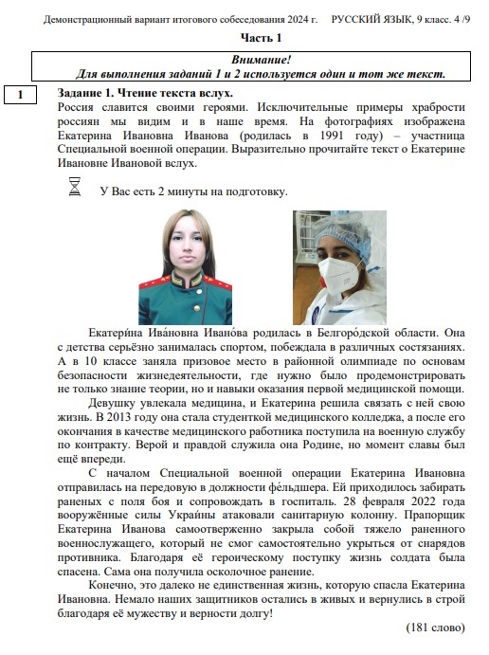
Задание 2 (пересказ текста, дополнительная информация для пересказа) | 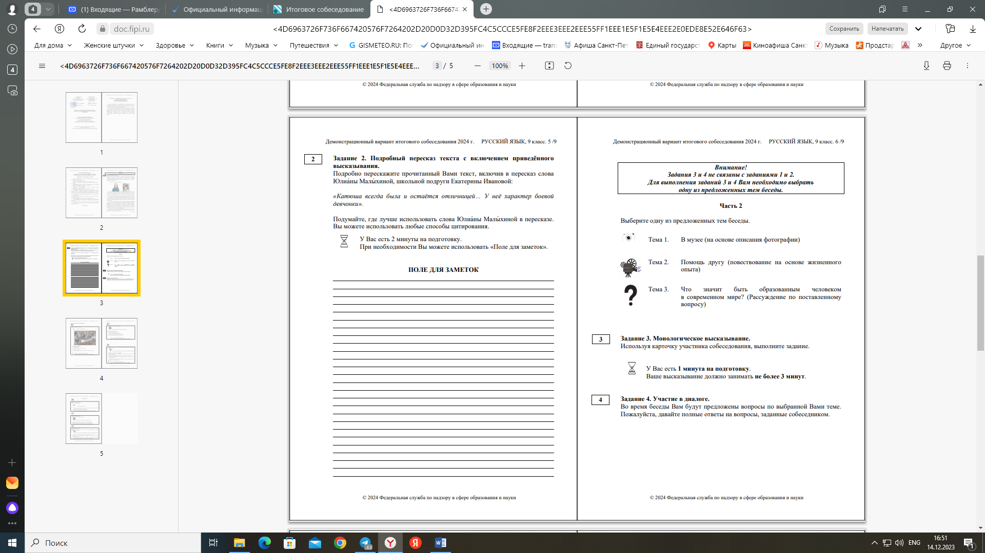

Часть 2
информация для выбора темы беседы, Задания 3-4
карточки участника собеседования  Тема 1 | 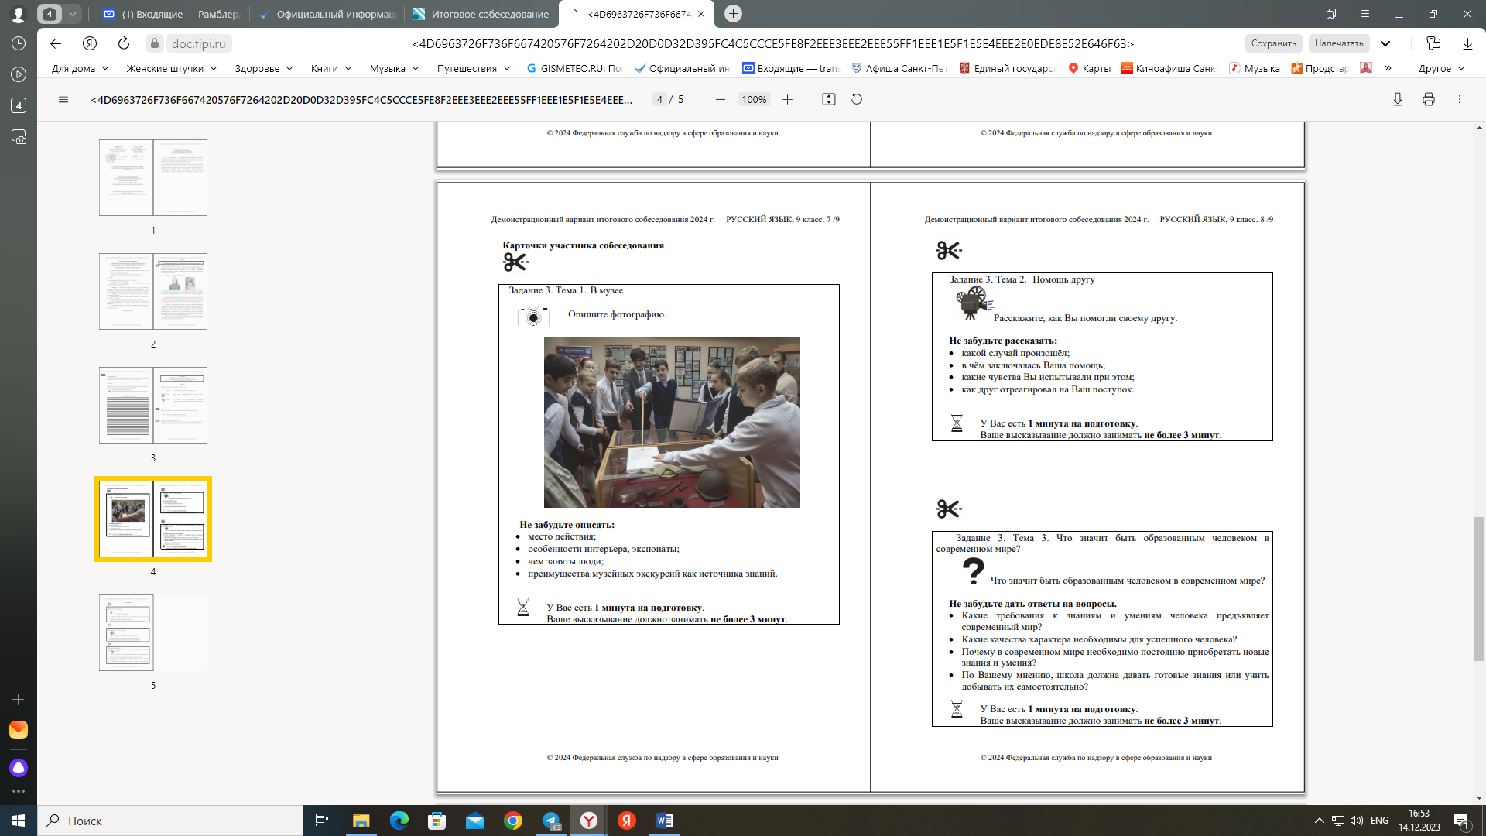
карточки участника собеседования

Тема 2
карточки участника собеседования

Тема 3

Приложение 11. Инструкция для участников ИС-9 в удаленной форме

Уважаемый участник!
Сегодня вы проходите итоговое собеседование по русскому языку удаленно. С результатами собеседования вы будете ознакомлены в вашем образовательном учреждении.
В соответствии с регламентом собеседник будет предъявлять вам задания и следить за временем, отведенным для их выполнения. Итоговое собеседование состоит из четырёх заданий, которые выполняются в строгой последовательности.
Собеседник предъявит вам небольшой текст. У вас будет до 2 минут на подготовку.
Для выполнения задания 1 необходимо прочитать вслух полученный текст. Во время чтения соблюдайте интонацию, соответствующую пунктуационному оформлению текста. Темп чтения должен соответствовать коммуникативной задаче.
Завершив подготовку к заданию, проговорите в микрофон свою фамилию, имя и отчество, произнесите: «Задание 1», - и прочитайте текст. По завершении чтения текст не будет доступен.
В задании 2 вам необходимо подробно пересказать прочитанный текст, включив в него предложенное высказывание. При пересказе вы должны сохранить все микротемы исходного текста, не допуская фактических ошибок. Подумайте, где лучше использовать высказывание, предложенное в задании.
У вас будет до 2 минут на подготовку. Вы можете пользоваться черновиком.
Завершив подготовку к Заданию 2, проговорите в микрофон: «Задание 2», - и выполните пересказ.
Следующие задания не будут связаны с прочитанным текстом.
Для выполнения задания 3 вам предложат выбрать один из трёх вариантов:
- описание фотографии
- повествование на основе жизненного опыта
- рассуждение по одной из сформулированных проблем.
Ваше высказывание должно занимать не более 3 минут. У вас будет 1 минута на подготовку.
Завершив подготовку к Заданию 3, проговорите в микрофон: «Задание 3», - и выполните его.
В задании 4 собеседник предложит вопросы по выбранной Вами теме беседы. Пожалуйста, давайте полные ответы на заданные вопросы.
Проговорите в микрофон: «Задание 4», - и отвечайте на вопросы а-собеседника.
Постарайтесь полностью выполнить поставленные задачи, говорить ясно и чётко, не отходить от темы. Так Вы сможете набрать наибольшее количество баллов.
Общее время вашего ответа (включая время на подготовку) – 15 минут.
Напоминаю, что задания итогового собеседования относятся к информации ограниченного распространения. Их публикация запрещена.
Инструктаж закончен. Сейчас вам будет предъявлен текст для чтения.
Желаем удачи!

Приложение 12. Рекомендуемый порядок проведения процедуры итогового собеседования в удаленной форме
Собеседник не должен учитывать при проведении ИС время, которое потребуется на инструктаж участника, а также на предъявление (загрузку) и удаление заданий в чате.
№ | Действия собеседника |  | Действия обучающихся | Время
 |  |  |  | 15-16 мин.
ЧТЕНИЕ ТЕКСТА
 | Предъявить участнику Задание 1 средствами используемого ПО
 | Предложить обучающемуся познакомиться с текстом для чтения вслух. Обратить внимание на то, что участник собеседования будет работать с этим текстом, выполняя задания 1 и 2
2 | За несколько секунд напомнить о готовности к чтению | Подготовка к чтению вслух  Чтение текста про себя |  | до 2 мин.
3 | Слушание текста  Эмоциональная реакция на чтение ученика. | Чтение текста вслух |  | до 2 мин.
 | ПЕРЕСКАЗ ТЕКСТА
 | Предъявить участнику Задание 2 средствами используемого ПО
4 | Переключение участника собеседования на другой вид работы. Объяснить, что участник собеседования имеет право пользоваться дополнительной информацией, необходимой для выполнения задания 2, и черновиком. | Подготовка к подробному пересказу с включением приведенного высказывания |  | до 2 мин.
5 | Скрыть от участника собеседования исходный текст (удалить из чата). Слушание пересказа. Эмоциональная реакция на пересказ участника собеседования | Подробный пересказ текста с включением приведенного высказывания |  | до 3 мин.
6 | Скрыть от участника собеседования Задание 2 (удалить из чата). Объяснить, что задания 3 и 4 связаны тематически и не имеют отношения к тексту, с которым работал участник собеседования при выполнении заданий 1 и 2. Предъявить участнику Задания 3-4 средствами используемого ПО Предложить участнику собеседования выбрать вариант темы беседы и предъявить ему соответствующую карточку средствами используемого ПО.
МОНОЛОГ
7 | Предложить участнику собеседования ознакомиться с темой монолога. Предупредить, что на подготовку отводится 1 минута, а высказывание не должно занимать более 3 минут
8 |  | Подготовка к ответу |  | 1 мин.
9 | Слушать устный ответ.  Эмоциональная реакция на описание | Ответ по выбранной теме |  | до 3 мин.
 | Скрыть от участника собеседования карточку участника (удалить из чата). Предъявить повторно участнику Задания 3-4 средствами используемого ПО
ДИАЛОГ
10 | Задать вопросы для диалога. Собеседник может задать вопросы, отличающиеся от предложенных в КИМ итогового собеседования | Вступает в диалог |  | до 3 мин.
11 | Эмоционально поддержать участника собеседования
 | Скрыть от участника собеседования Задания 3-4 (удалить из чата).

